**Detailed User Interface**

Das System ist als eine Webapplikation umgesetzt. Somit kann diese mit einem Webbrowser der eigenen Wahl geöffnet und bedient werden. Folgend werden die Identifizierten Ansichten im finalen und detaillierten User Interface gezeigt. Es wurden stets die Screen Design Standards und Vorgaben aus dem Styleguide beachtet und umgesetzt.  
  
**Login**

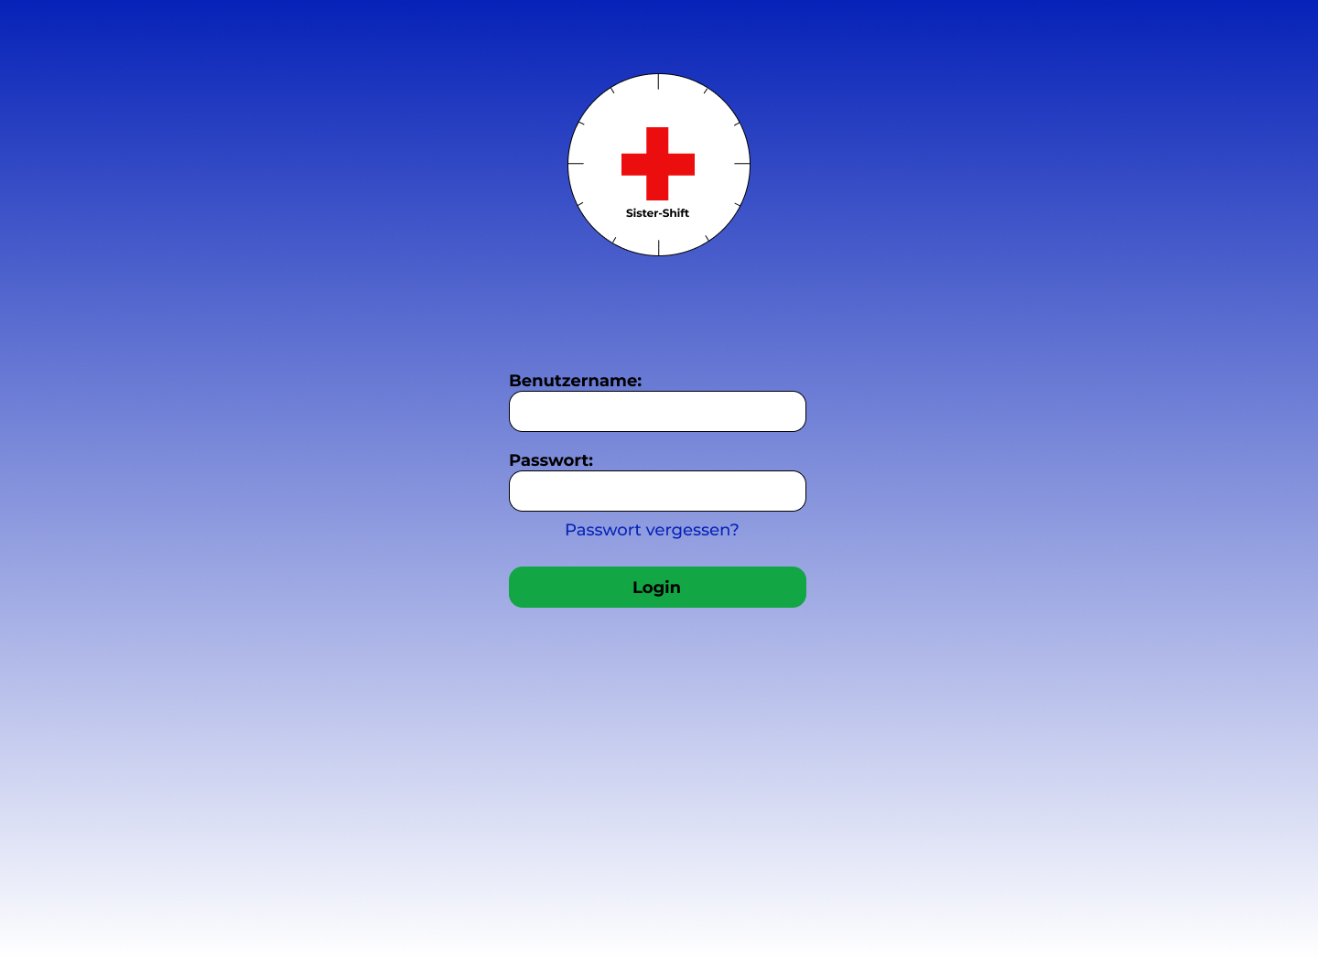Abbildung: Login-Screen

Der Login Screen ist sehr einfach und in den Farben der vorher im Styleguide festgelegten Farben gehalten. Durch erfolgreiches einloggen gelangt der jeweilige Benutzer zur Dienstplanübersicht.

**Dienstplan – Kalender (Hauptansicht)**

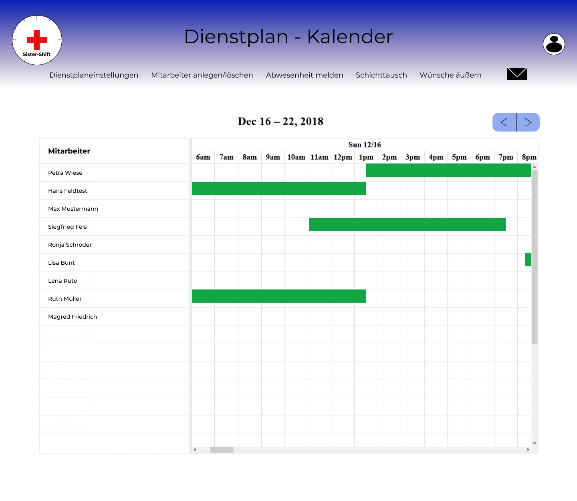Abbildung: Dienstplan – Kalender – Screen

Auf dem Hauptscreen können die Benutzer Ihren Dienstplan einsehen. Dieser ist in Wochen unterteilt. Durch die Buttons können die Wochen durchgeschaltet werden. Die einzelnen Tage der Woche kann ein Nutzer durch scrollen nach Links oder Recht im Kalender einsehen. Schichten, in denen ein Mitarbeiter eingeteilt ist, sind in der im Styleguide gesetzten Sekundärfarbe eingefärbt. In diesen Kalender werden automatisch Schichten vom System eingetragen, gelöscht und hinzugefügt. Die einzelnen Schichten sind anklickbar. Durch auswählen einer Schicht gelangt der User zu den Schichtdetails.

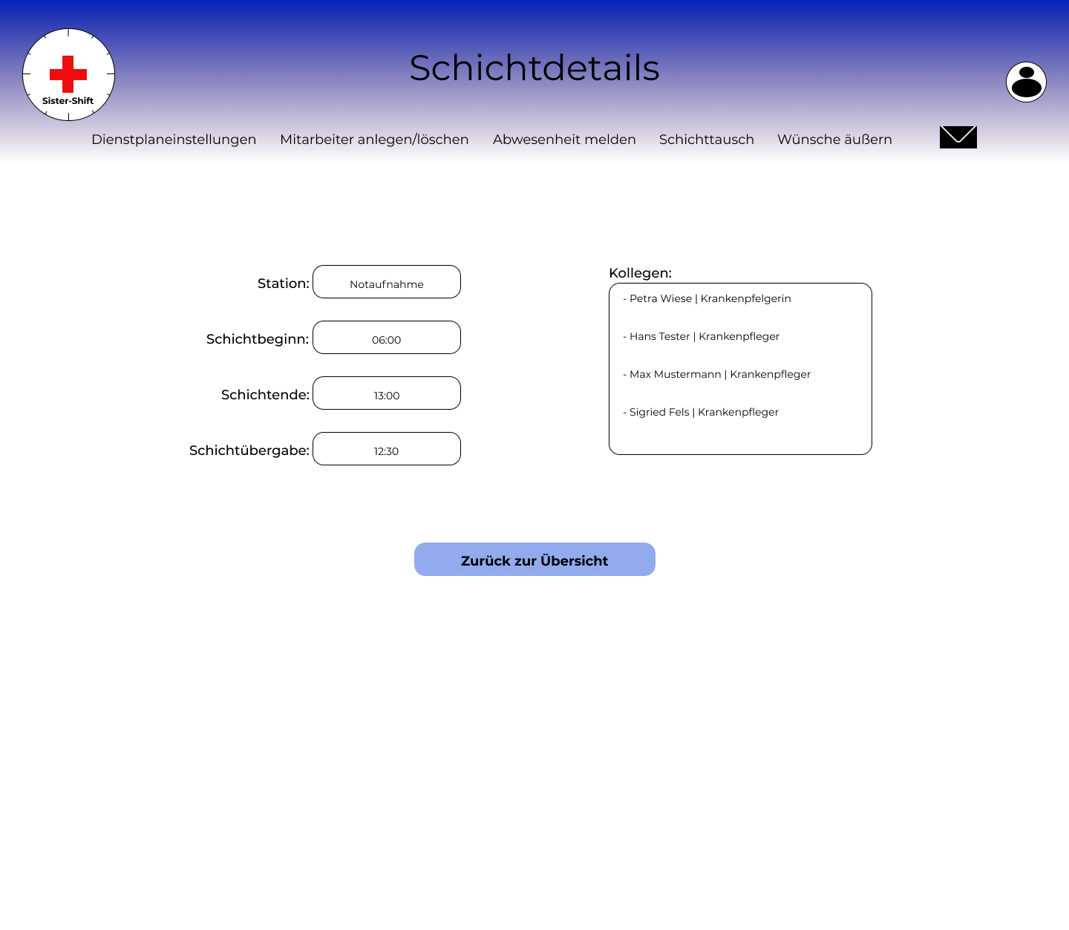Abbildung: Schichtdetails-Screen

Durch das Klicken auf den Button ‘Zurück zur Übersicht’ gelangt der User wieder auf den Dienstplan-Kalender-Screen. Zu sehen ist außerdem die Navigations- beziehungsweise Menüleiste. Durch Klicken auf das Logo der Anwendung gelangt der Benutzer immer auf den Dienstplan-Kalender-Screen. Die anderen Menüpunkte bilden Funktionen des Systems ab. Durch Klicken auf diese gelangt man zu den jeweiligen Screens. ‘Dienstplaneinstellungen’ und ‘Mitarbeiter anlegen/löschen’ sind nur für die Stationsleitung zugänglich. Es erfolgt eine entsprechende Information, falls ein anderer Benutzer versucht die Funktionen auszuführen.

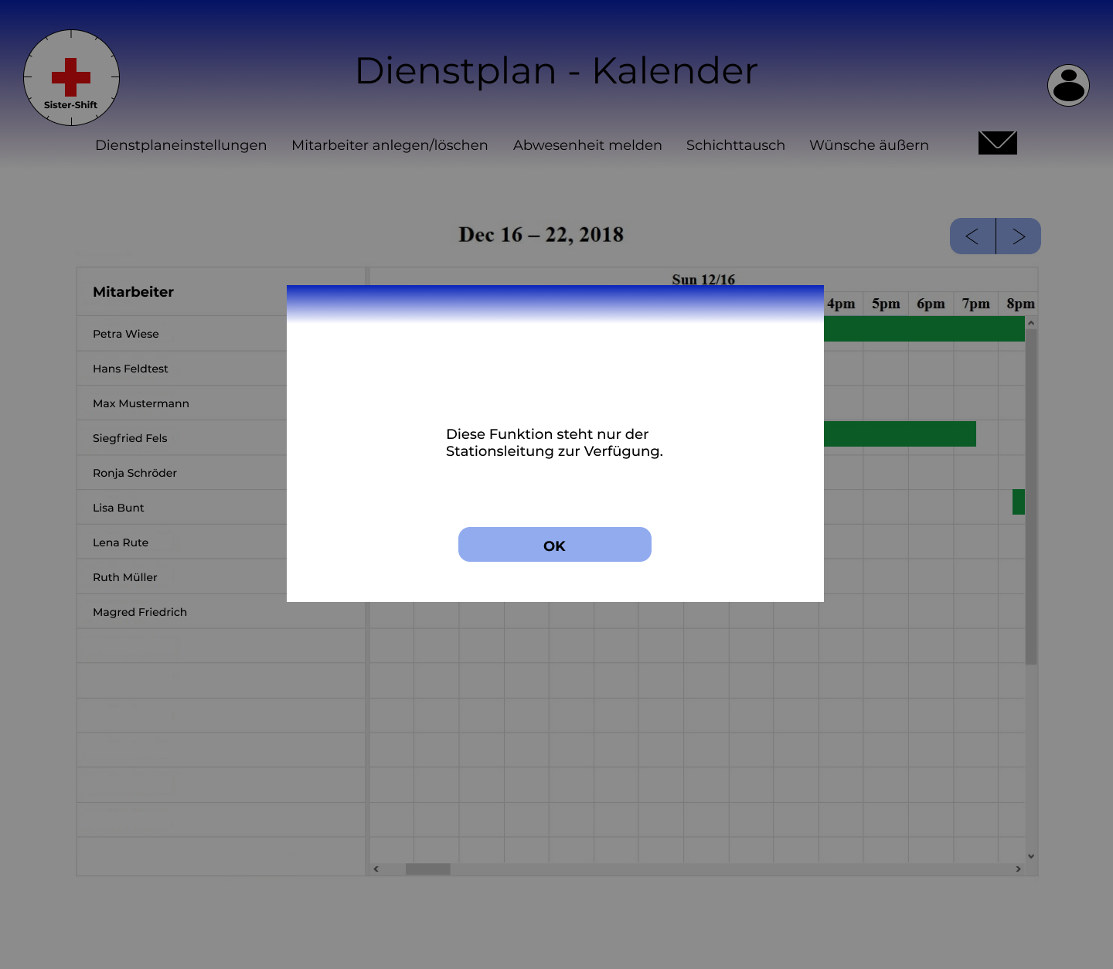Abbildung: Dialogbox mit Informationen zum Nutzungsrecht

Die zu sehenden Icons sind zum einen für Benachrichtigungen (Brief-Icon) und für Benutzerkontoeinstellungen (User-Icon) zuständig. Ungelesene Nachrichten werden durch eine Rote Zahl am Brief-Icon angezeigt.

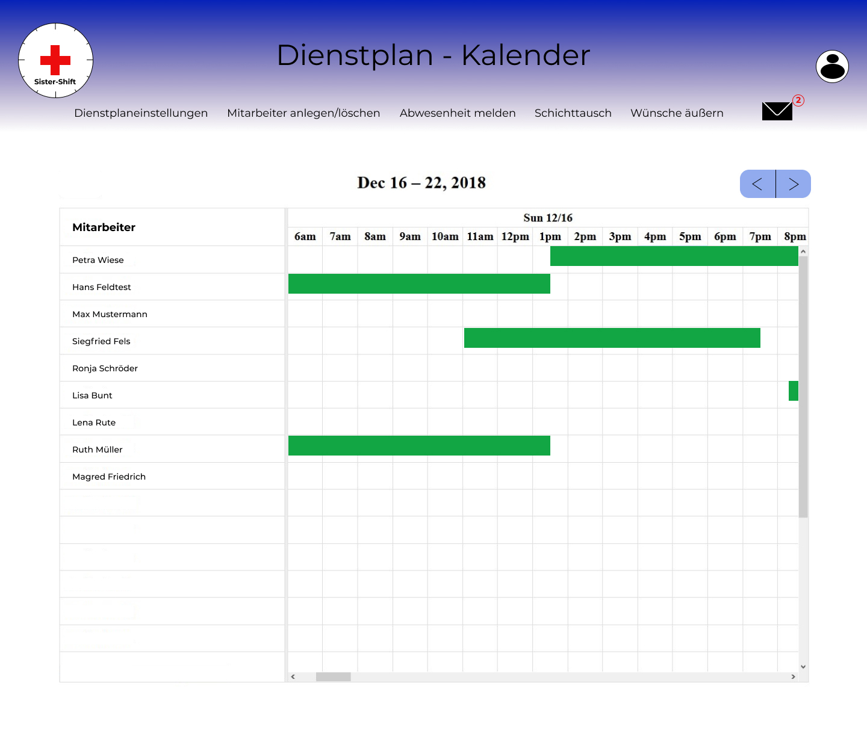Abbildung: Brief-Icon mit 2 ungelesenen Nachrichten

Durch Klicken auf das Benachrichtigungs-Icon öffnet sich eine Dialogbox, welche alle Benachrichtigungen mit dem jeweiligen Betreff anzeigt.

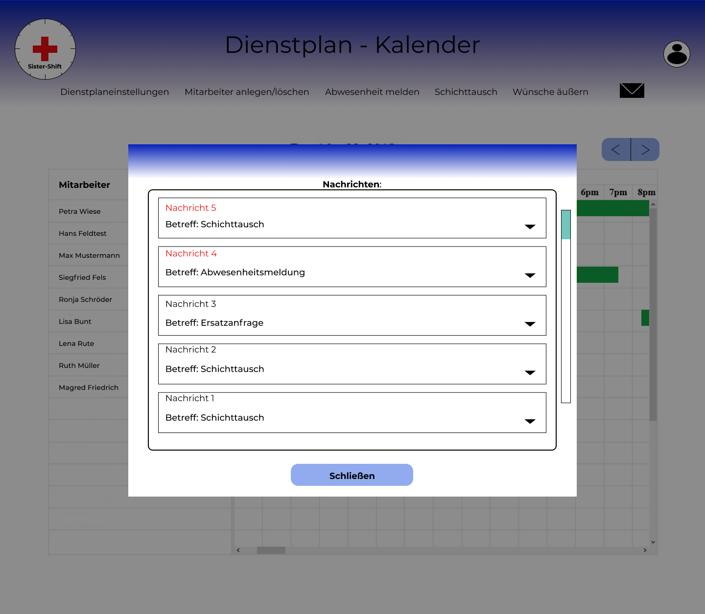Abbildung: Dialogbox - Benachrichtigungen

Durch Klicken auf eine Nachricht, klappt diese sich in Richtung unterer Bildschirmrand hin aus und der Benutzer kann diese lesen. Es folgen die verschiedenen Nachrichtentypen, die ein Benutzer mit der Rolle Gesundheits- und Krankenpfleger oder Medizinischer Fachangestellter erhalten kann.

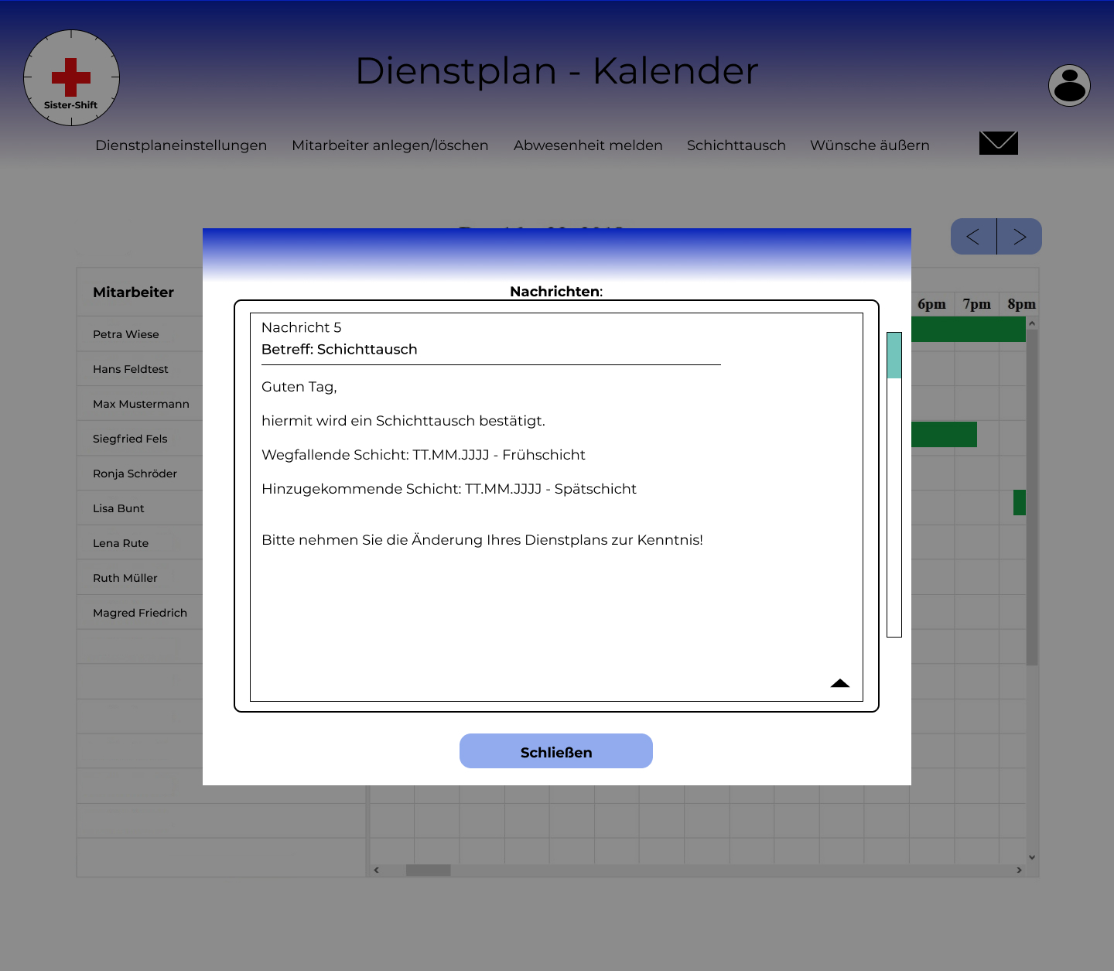Abbildung: Nachricht – Schichttausch

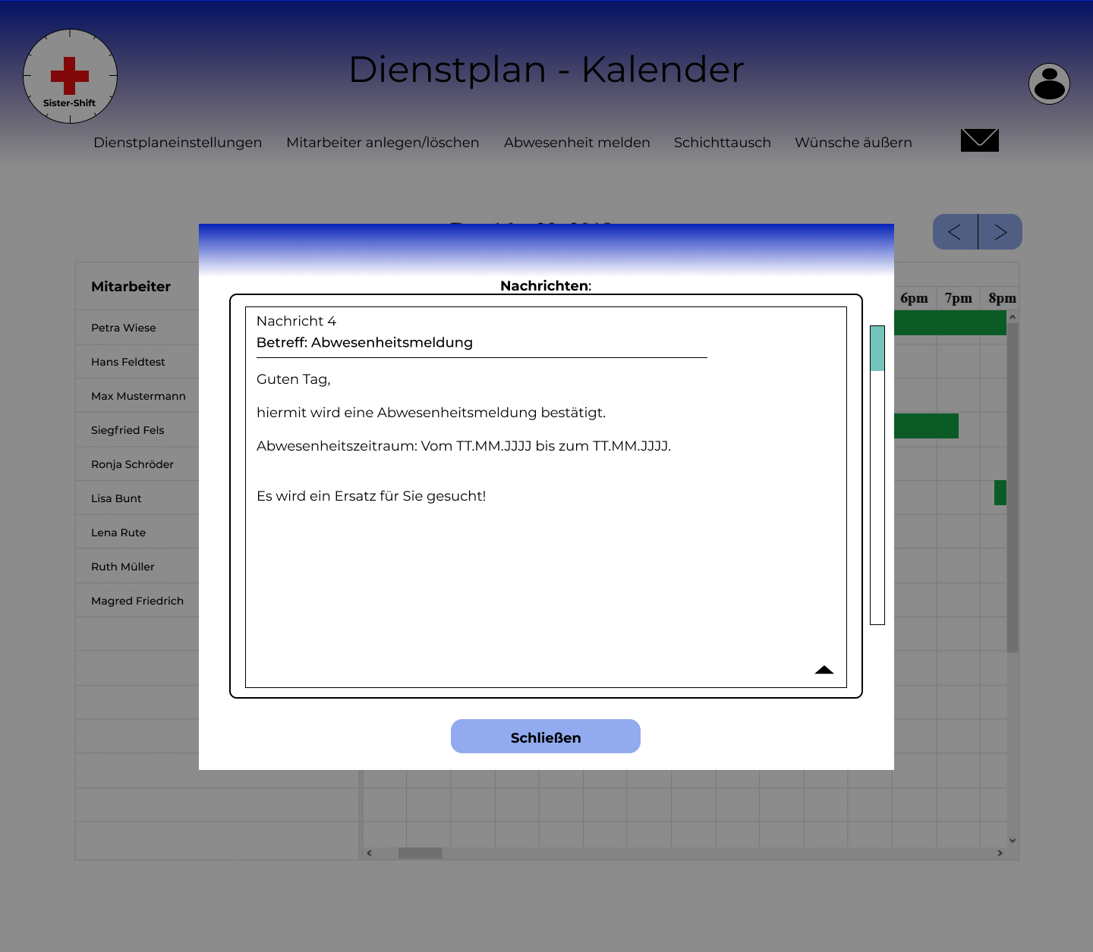Abbildung: Nachricht – Abwesenheitsmeldung

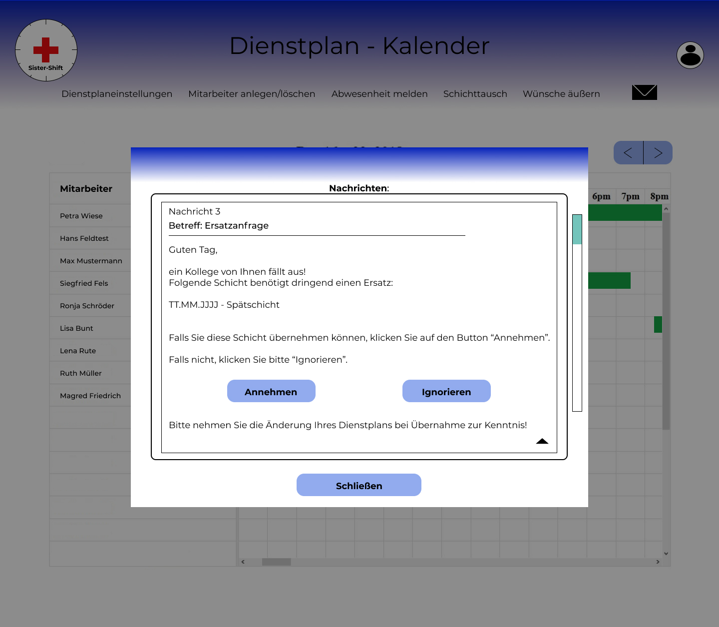Abbildung: Nachricht – Ersatzanfrage

Durch Klicken auf ‘Annehmen’ oder ‘Ignorieren’ wird die Entscheidung dem System mitgeteilt und für den User durch einfärben des jeweiligen Buttons deutlich gemacht.

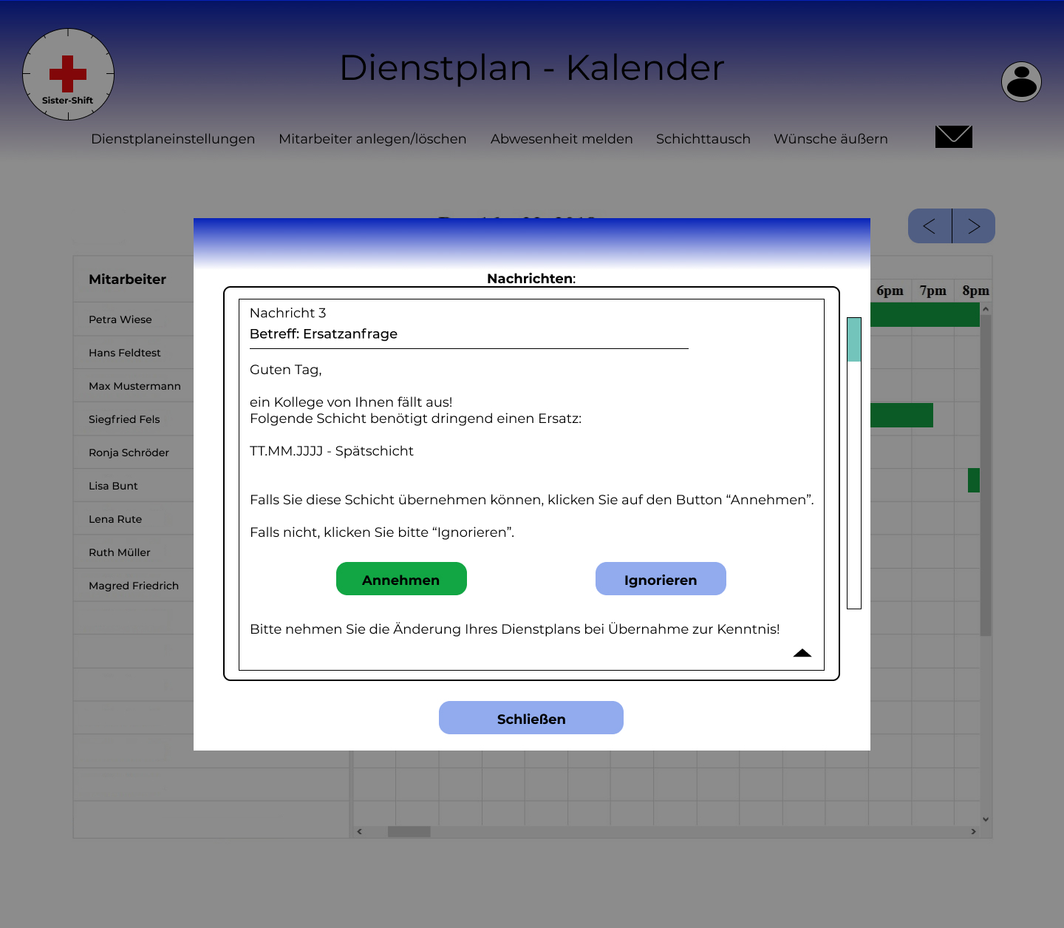Abbildung: Nachricht – Ersatzanfrage – Angenommen

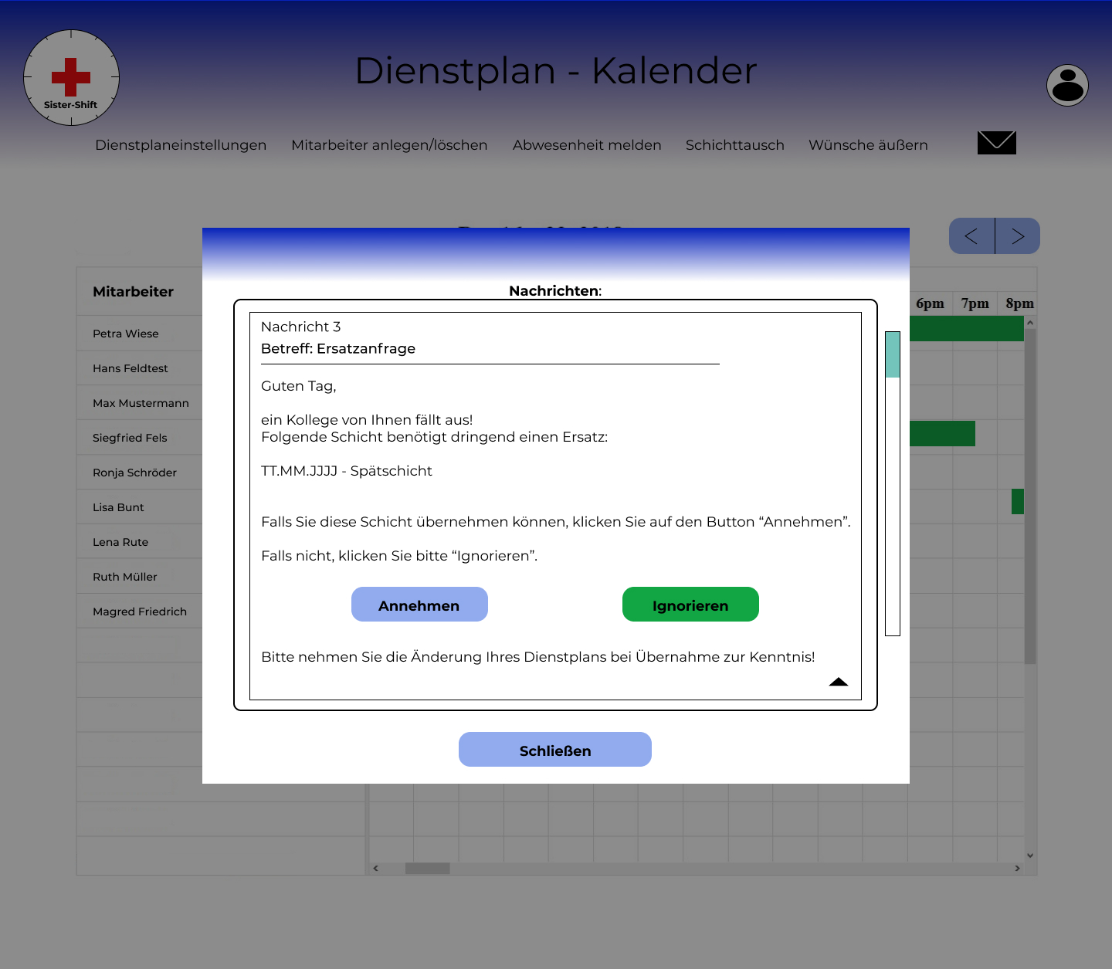Abbildung: Nachricht – Ersatzanfrage – Abgelehnt

Die Benachrichtigungen eines Benutzers mit der Rollte Stationsleitung unterscheiden sich von den oben gezeigten Nachrichten. Es folgen die Nachrichten der Stationsleitung.

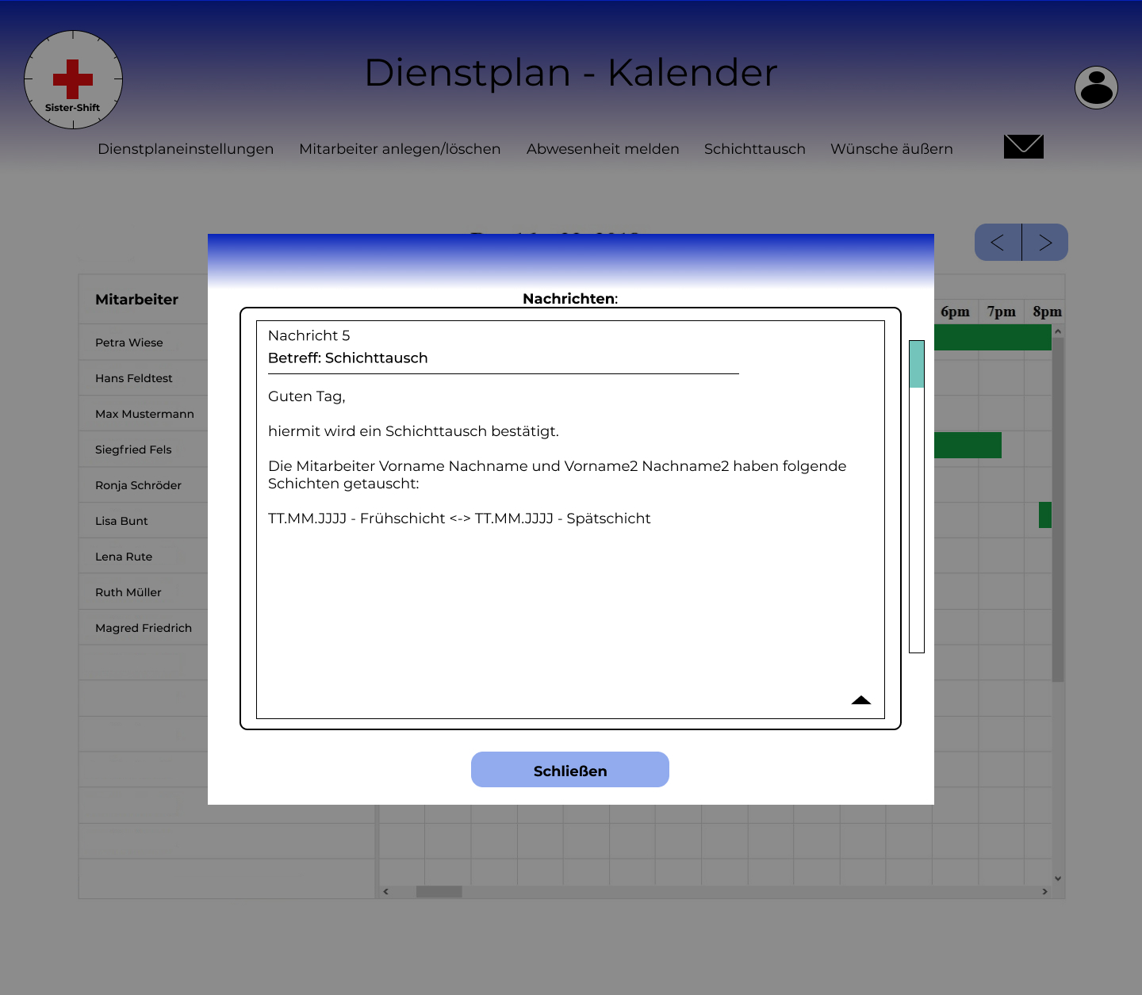Abbildung: Nachricht – Schichttauschnotifikation

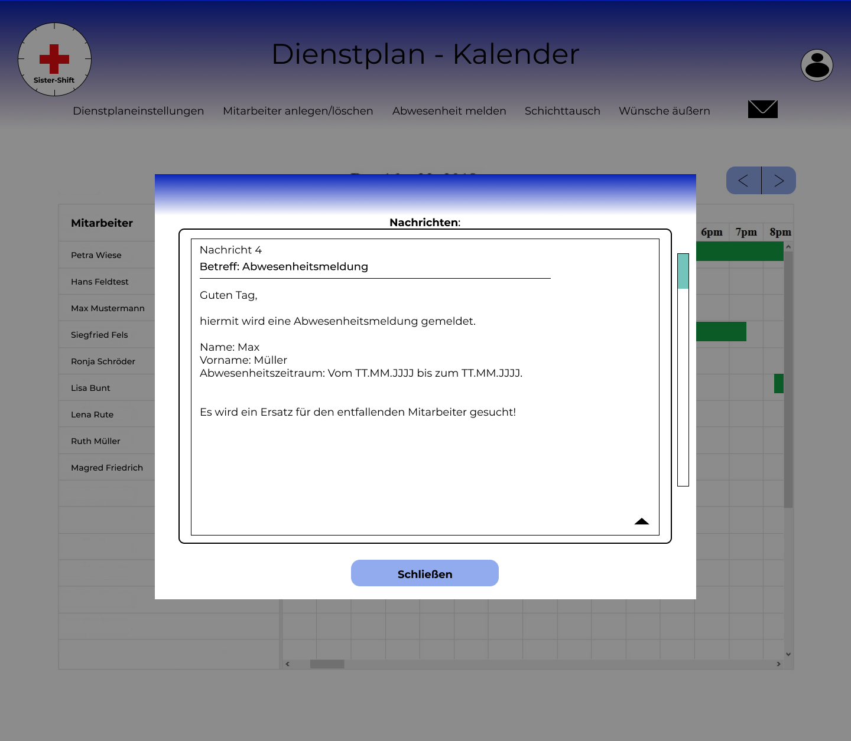Abbildung: Nachricht – Abwesenheitsnotifikation

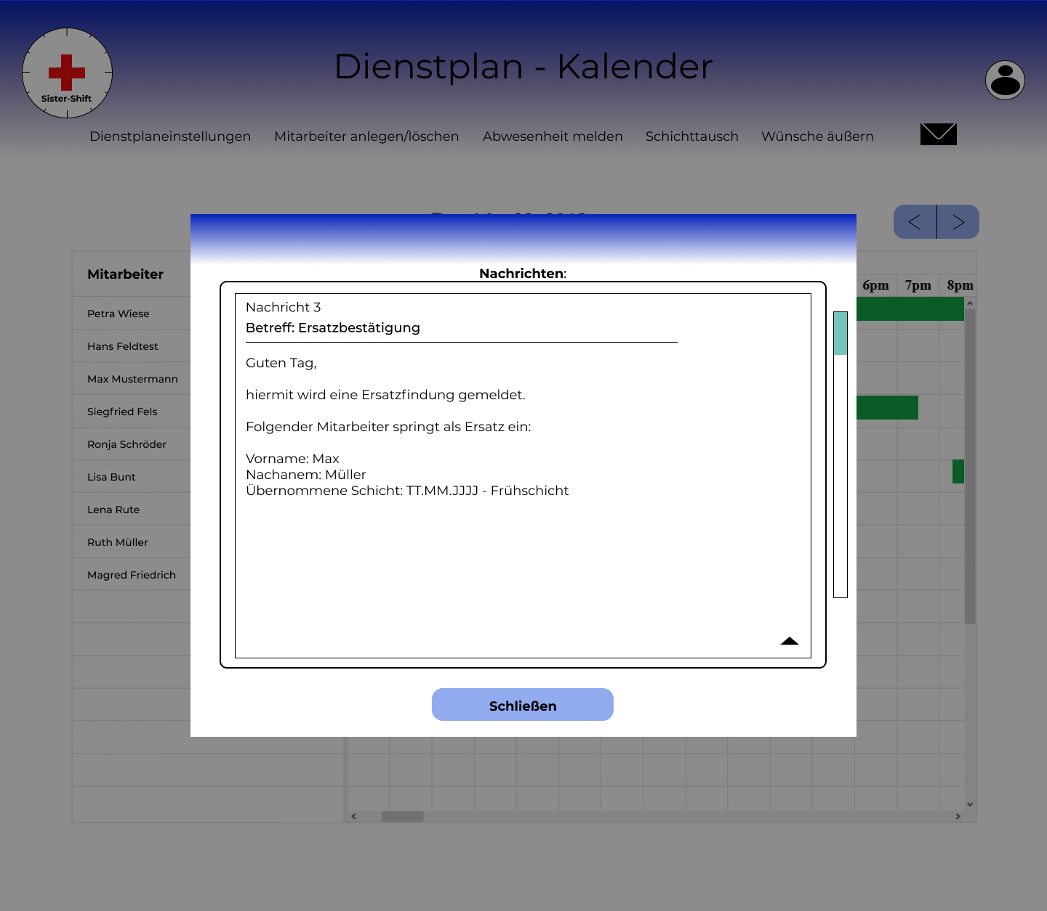Abbildung: Nachricht - Ersatzbestätigung

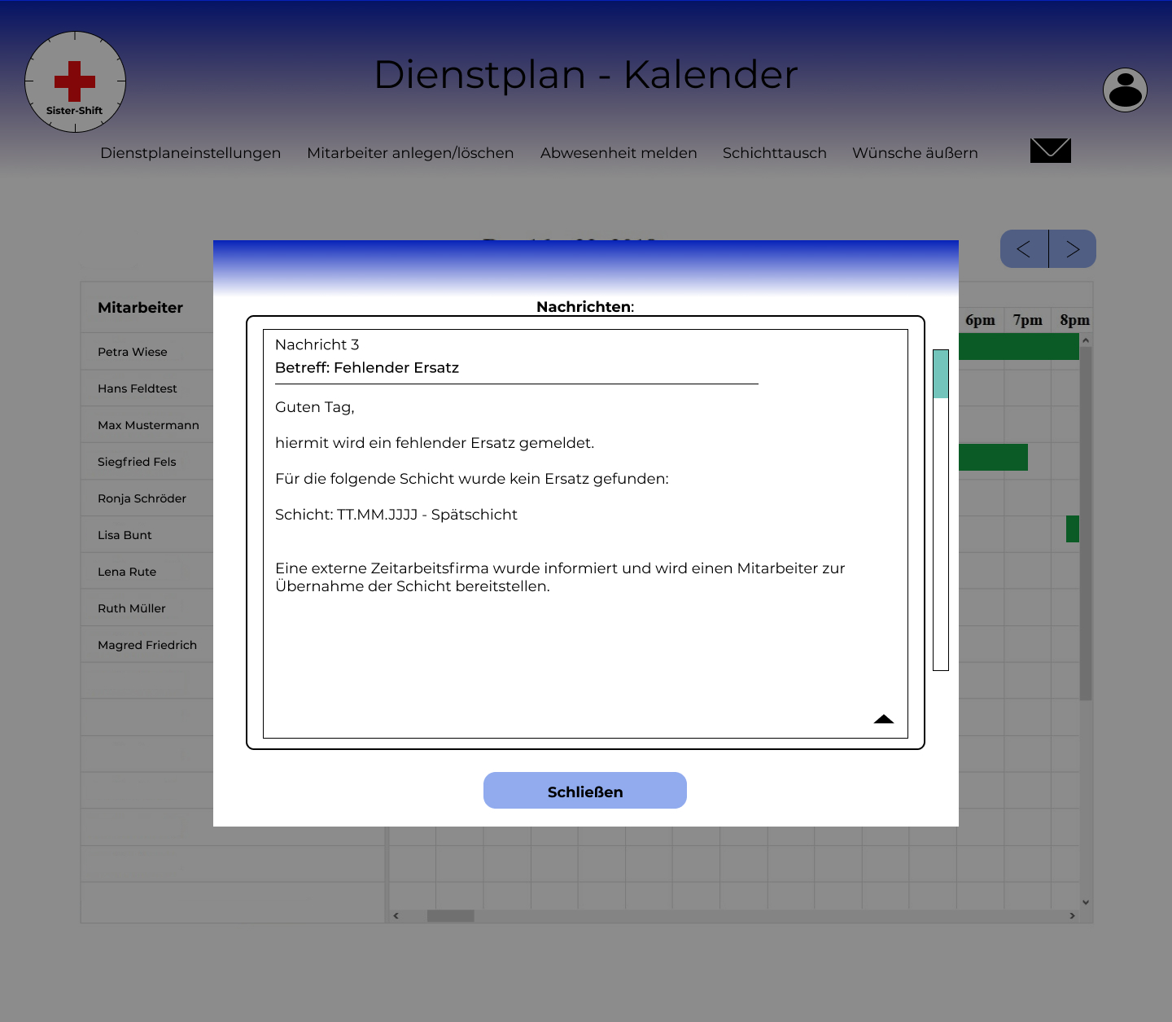Abbildung: Nachricht – Fehlender Ersatz

**Dienstplaneinstellungen**

Zu sehen ist der Screen, auf welchem die Stationsleitung einen Dienstplan generieren kann. Bei erfolgreichem Generieren oder beim Misserfolg auf Grund fehlender Angaben erfolgt das Feedback über Dialogboxen.

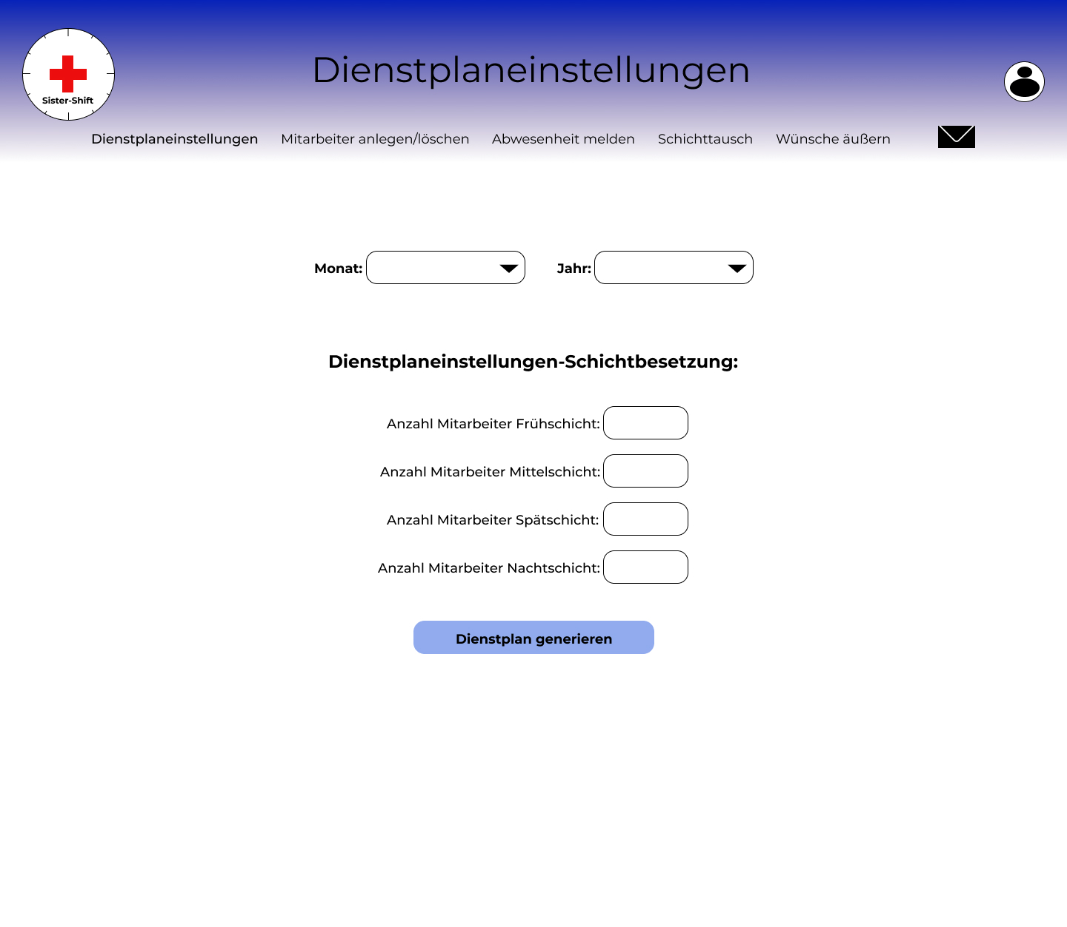Abbildung: Dienstplaneinstellungen – Screen

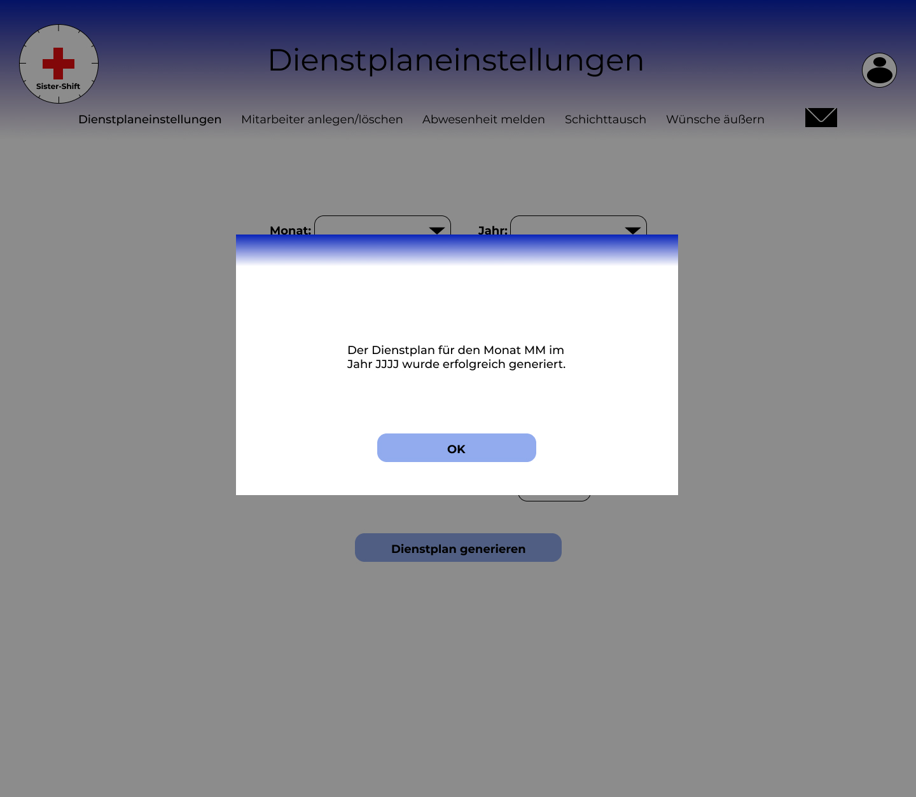Abbildung: Dialogbox – Erfolgreiches Generieren

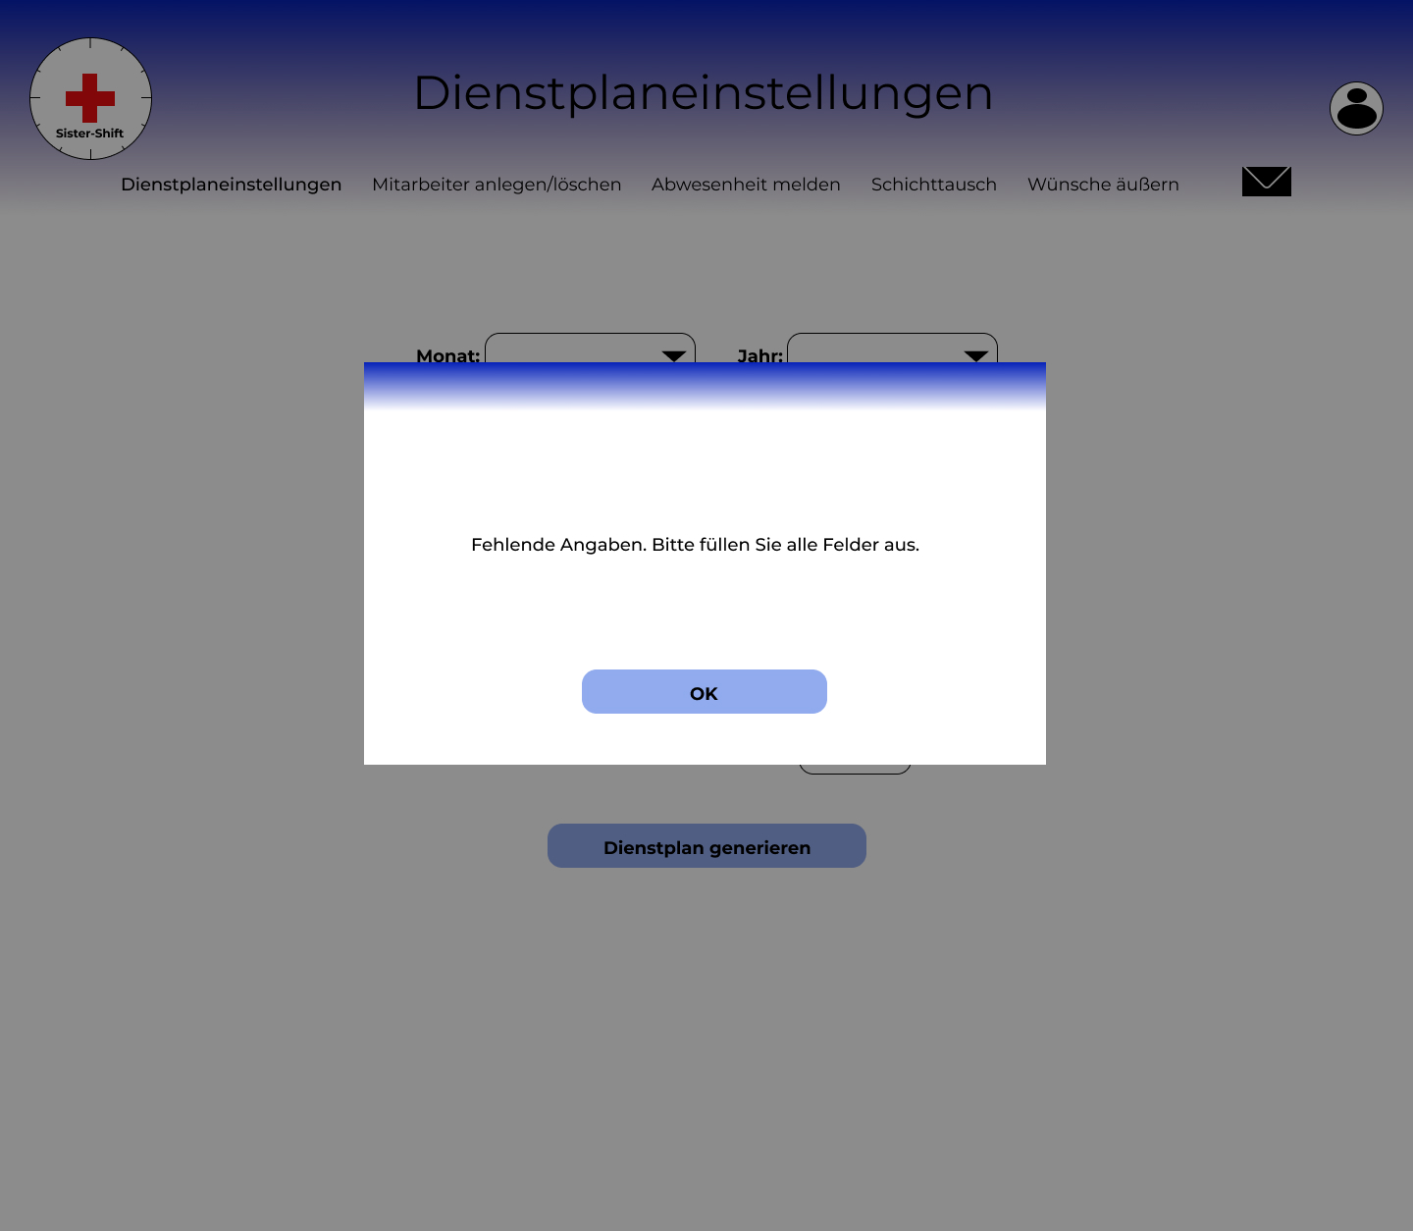Abbildung: Dialogbox – Fehlende Angaben

Auf diesem Screen wird beispielhaft für alle Dropdown-Menüs der Anwendung die Gestaltung dieses gezeigt. Dies betrifft auch die Gestaltung der Interaktionsfläche, welche unter dem User-Icon zu finden ist.

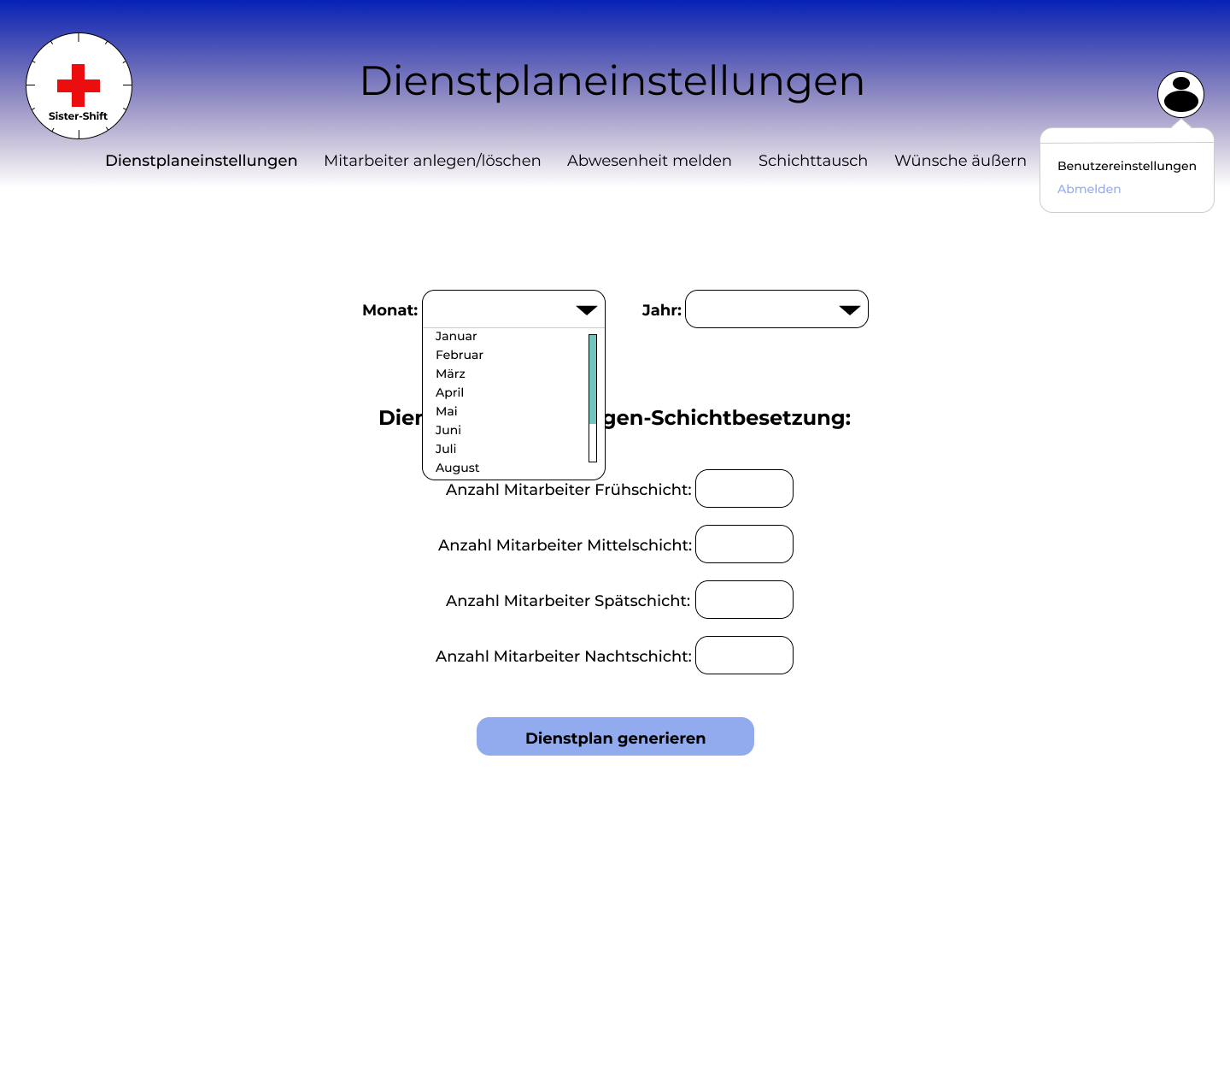Abbildung: Dropdown-Menü + User-Icon

**Benutzereinstellungen**

Durch Klicken auf den Unterpunkt Benutzereinstellungen unter dem Menü des User-Icons gelangt der Nutzer auf den Screen der Benutzereinstellungen. Hier können diverse Daten angepasst werden.

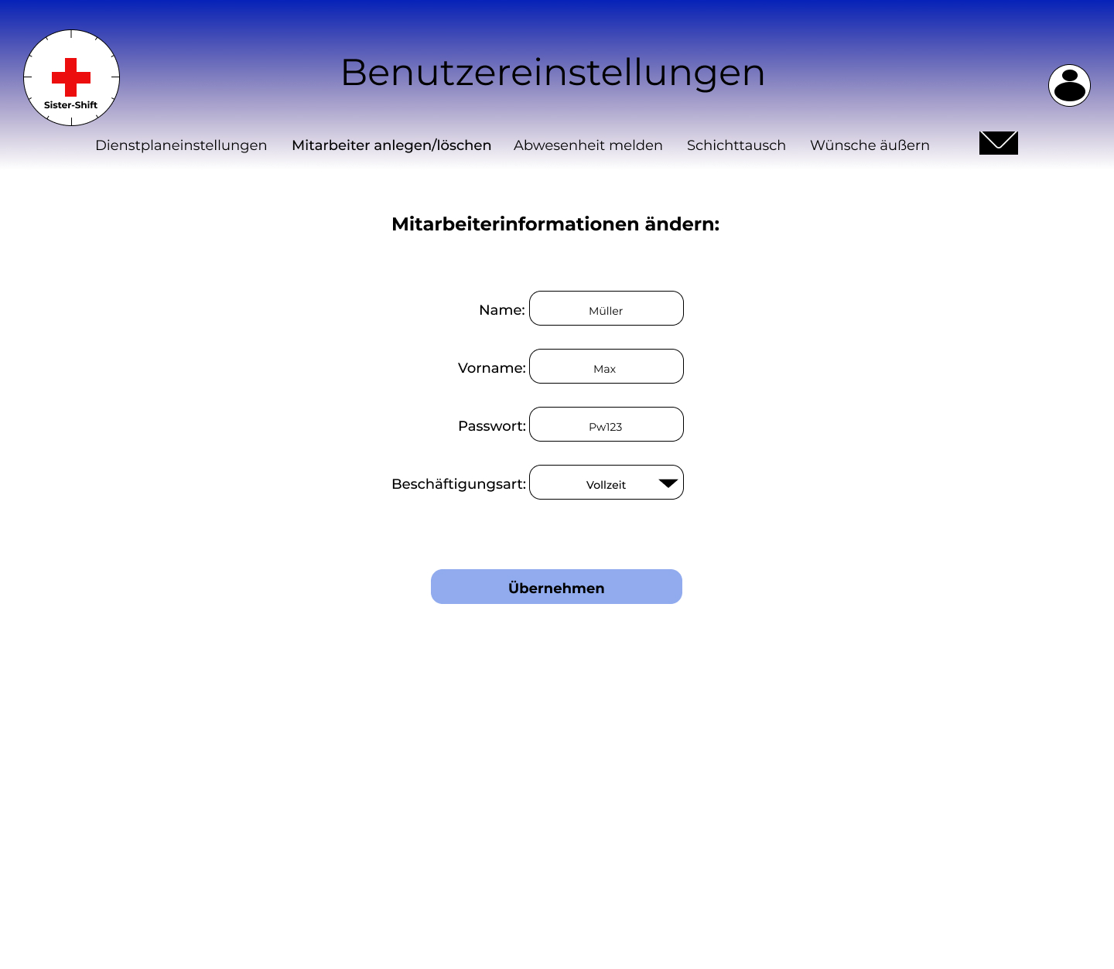Abbildung: Benutzereinstellungen

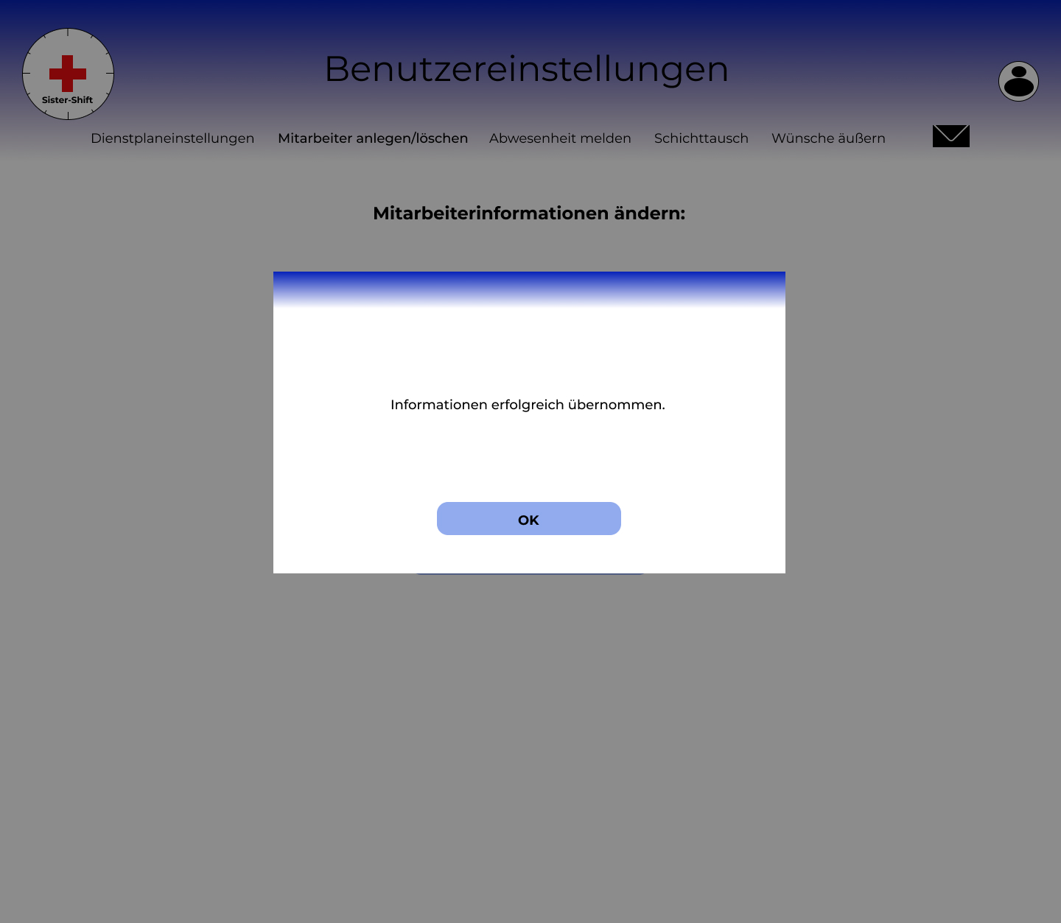Abbildung: Benutzereinstellungen – Dialogbox – Erfolg

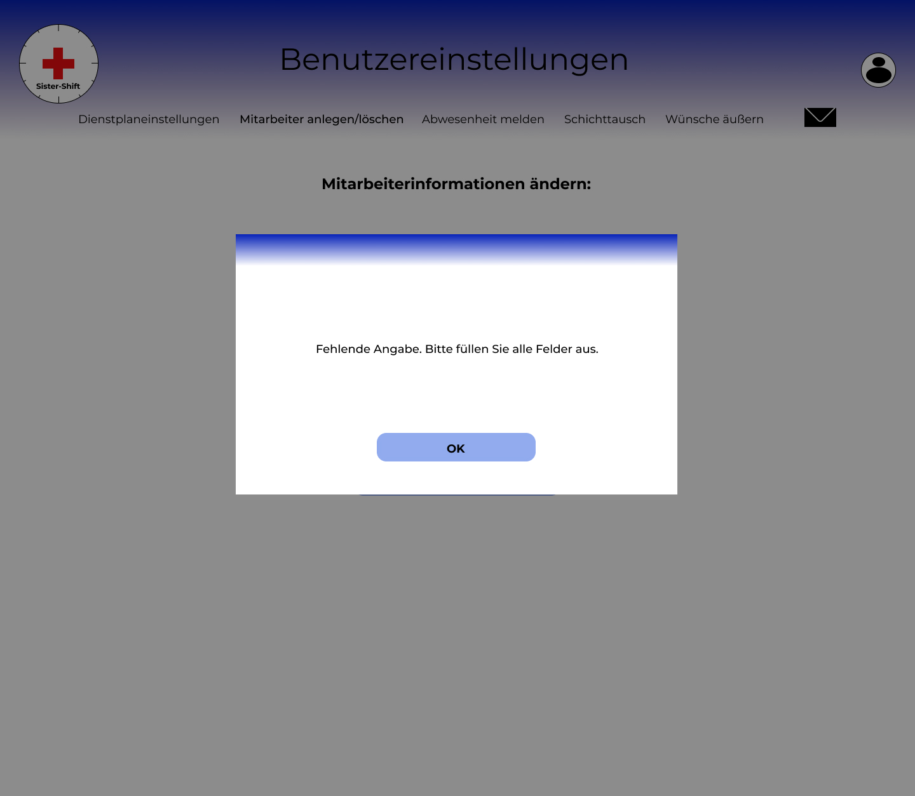Abbildung: Benutzereinstellungen – Dialogbox – Fehlende Angaben

**Mitarbeiter anlegen/löschen**

Auf diesem Screen kann die Stationsleitung neue Mitarbeiter im System hinterlegen und bei Bedarf auch Mitarbeiter aus dem System entfernen.

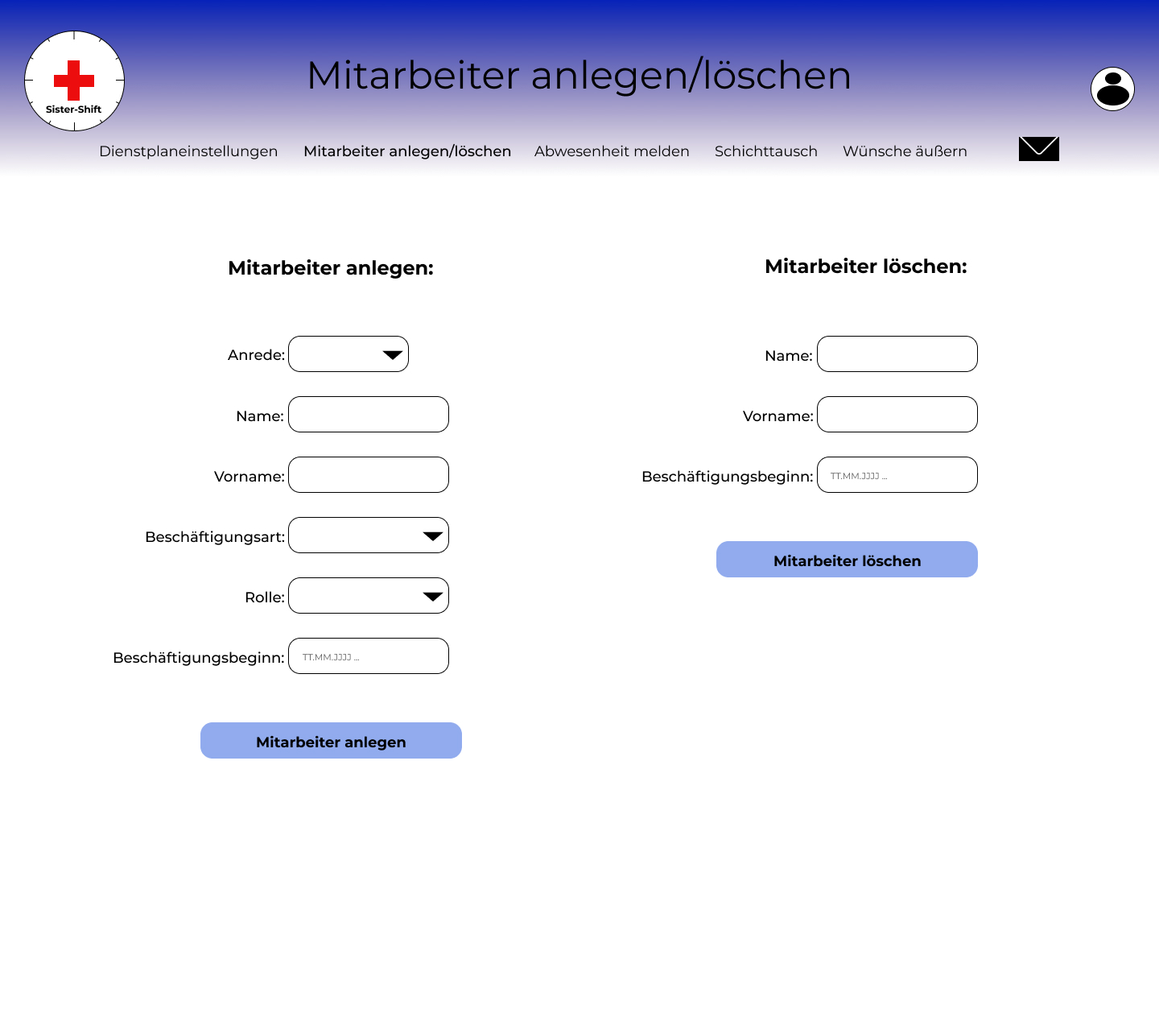Abbildung: Mitarbeiter anlegen/löschen - Screen

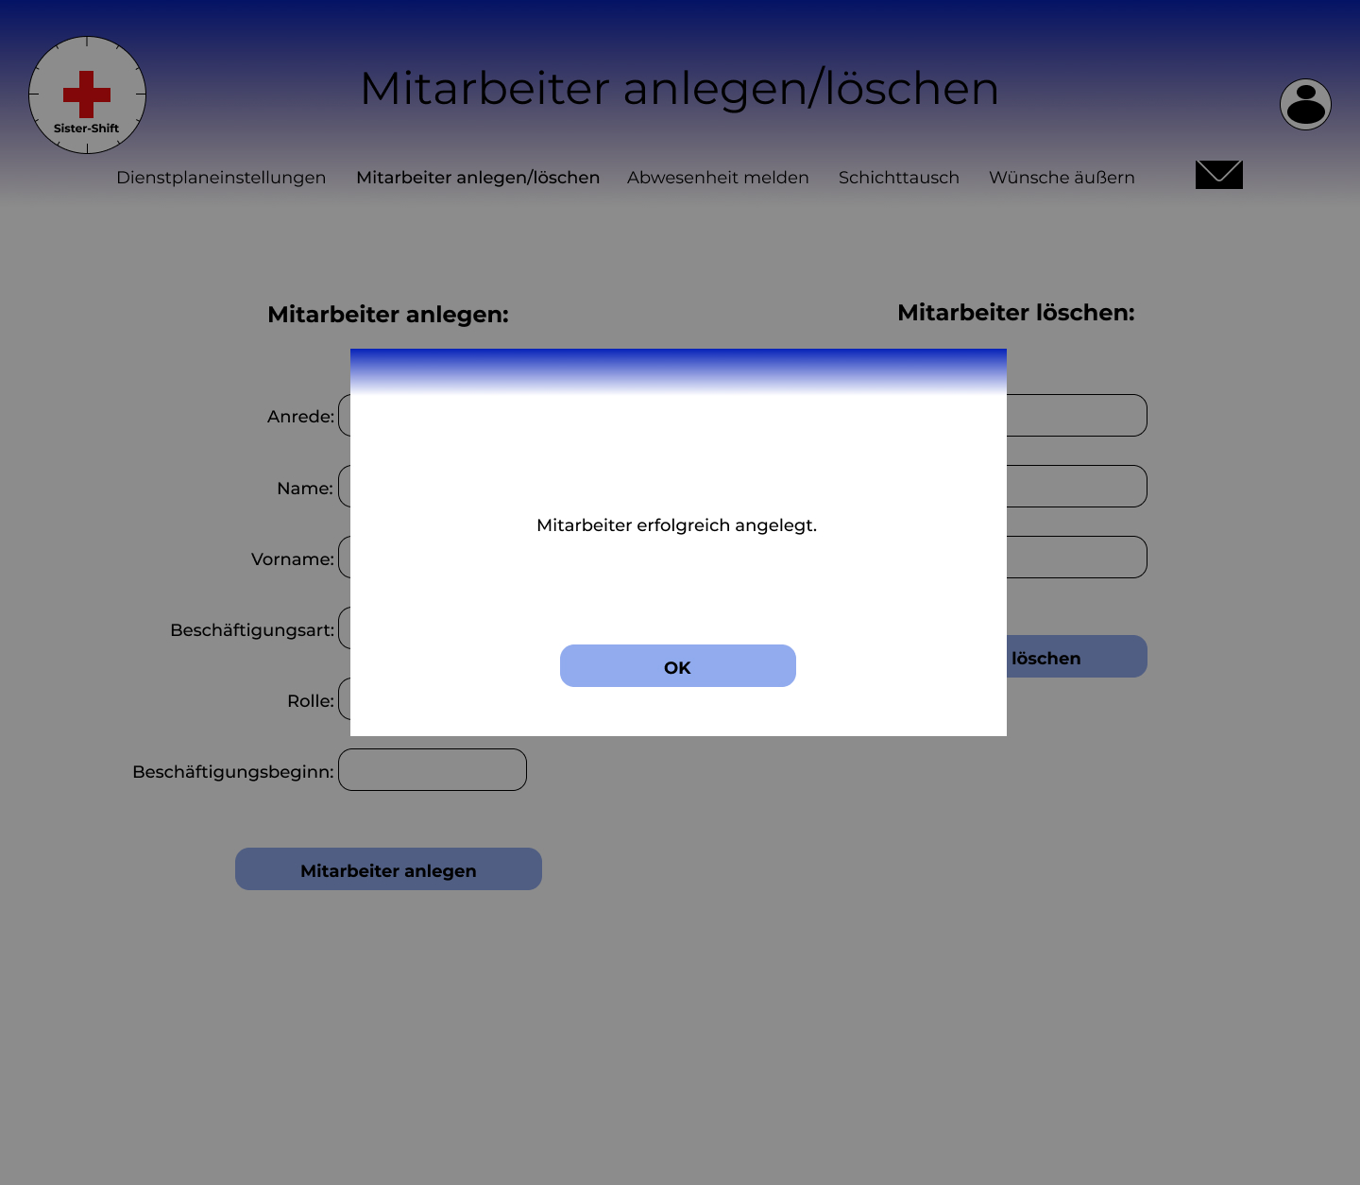Abbildung: Dialogbox – Erfolg – Anlegung

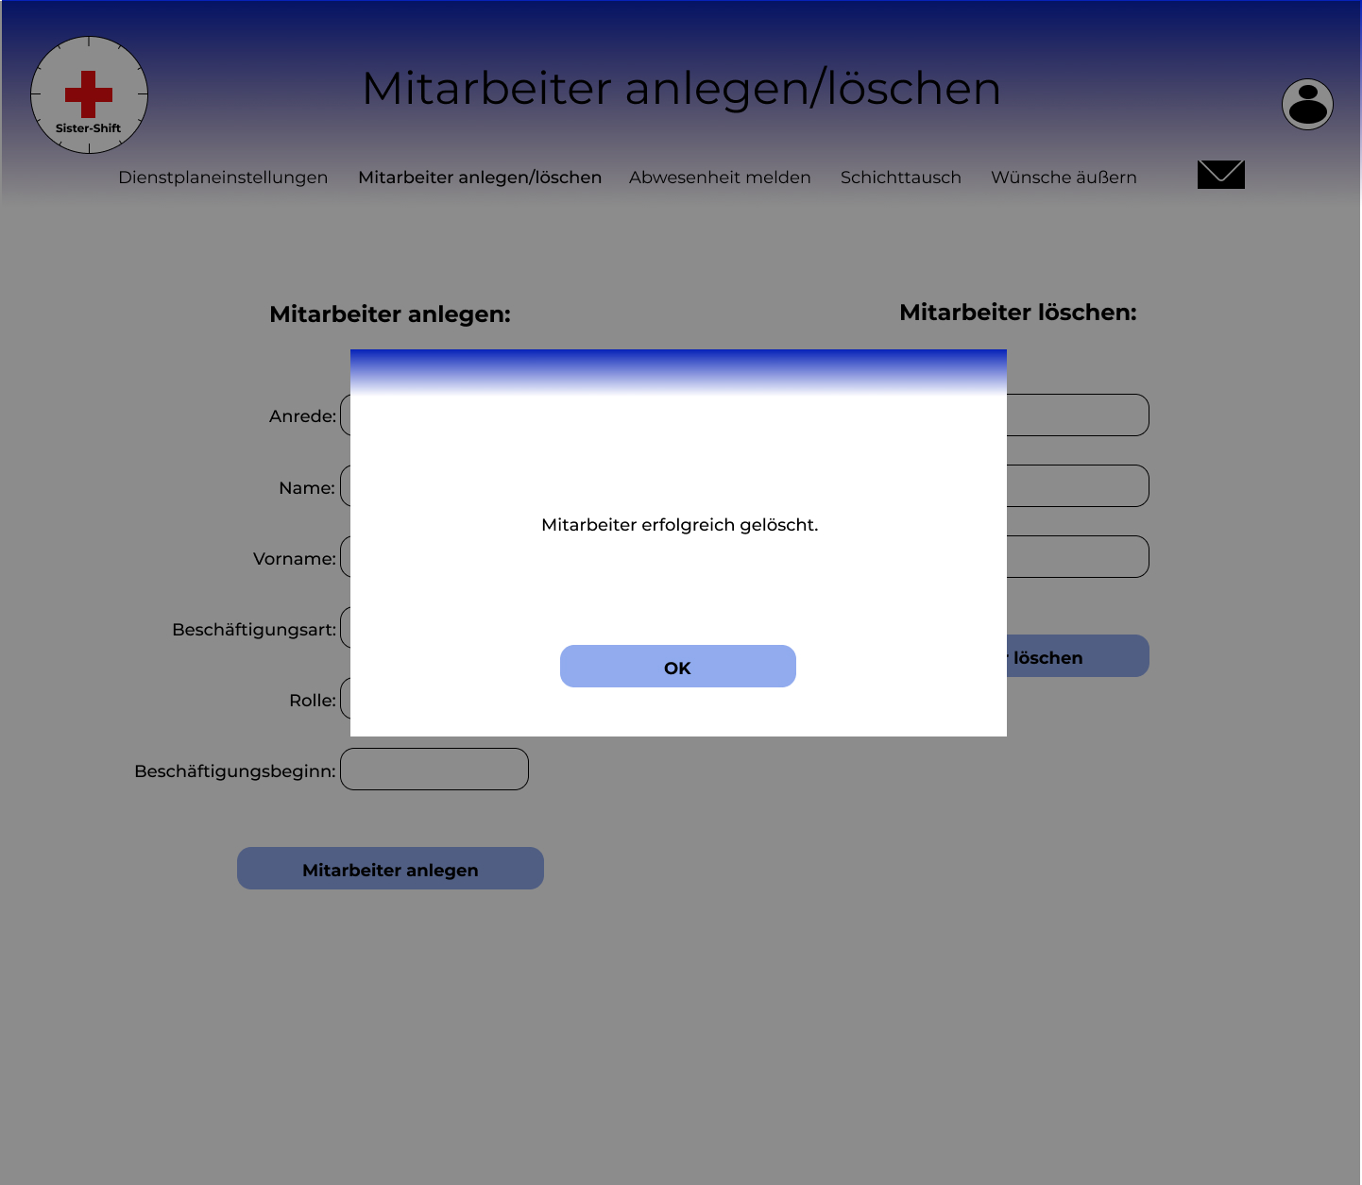Abbildung: Dialogbox – Erfolg - Löschen

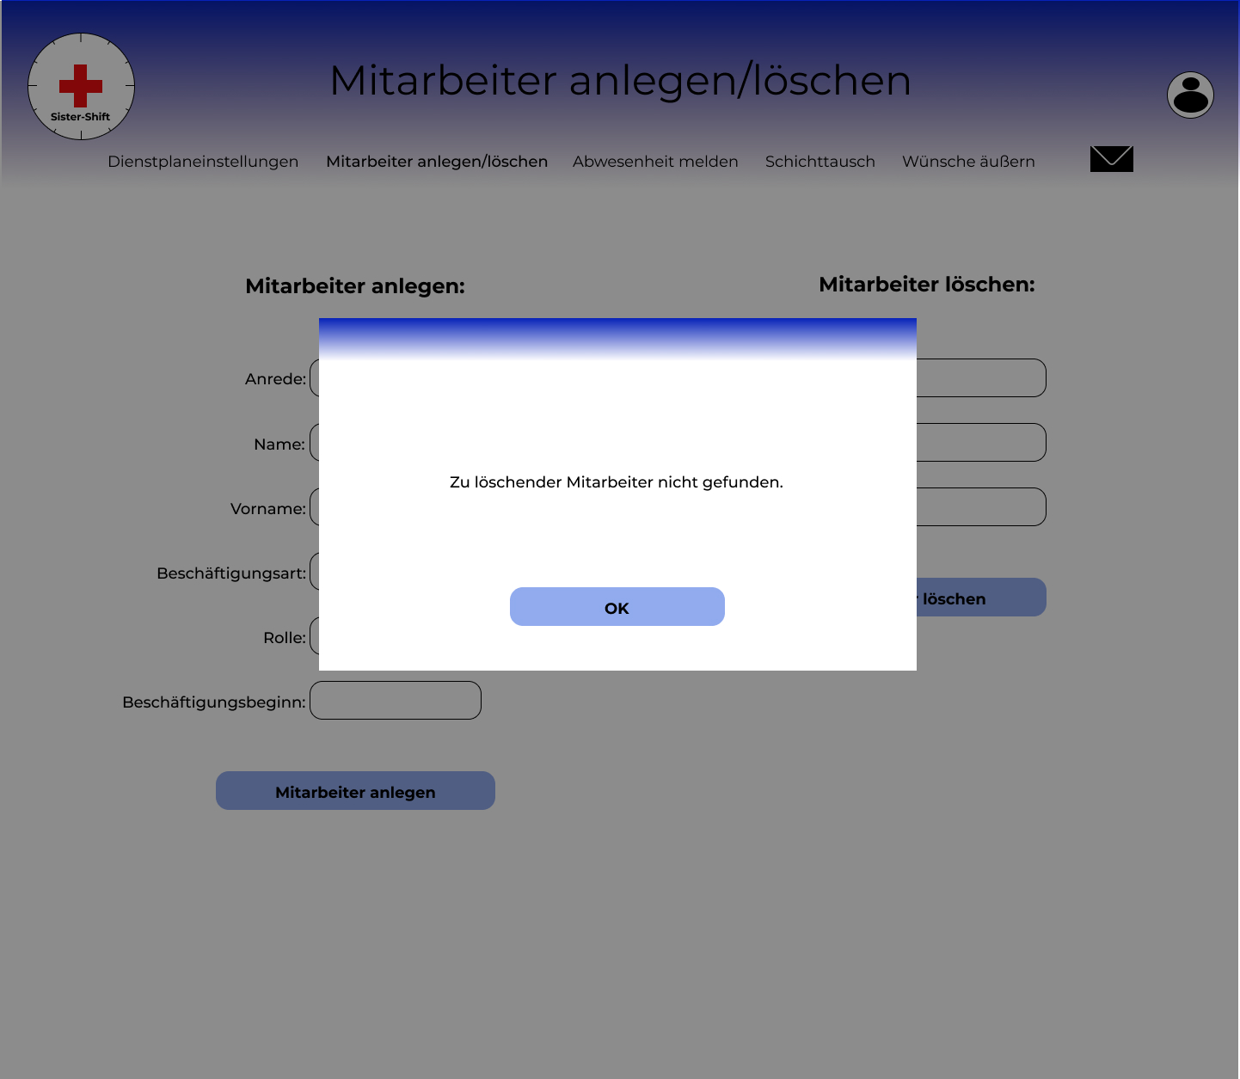Abbildung: Dialogbox – Misserfolg - Löschen

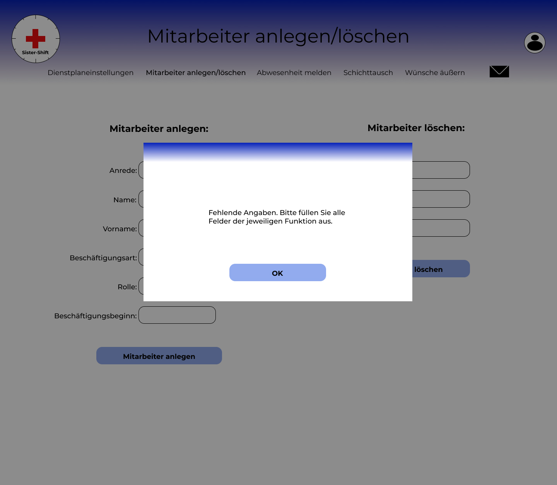Abbildung: Dialogbox - Fehlende Angaben (Anlegen und Löschen)

**Abwesenheit melden**

Auf diesem Screen können sich die Krankenpfleger und Medizinischen Fachangestellten für einen Zeitraum abwesend melden und bei Bedarf einen Anhang und Kommentar mit an diese Meldung hängen.

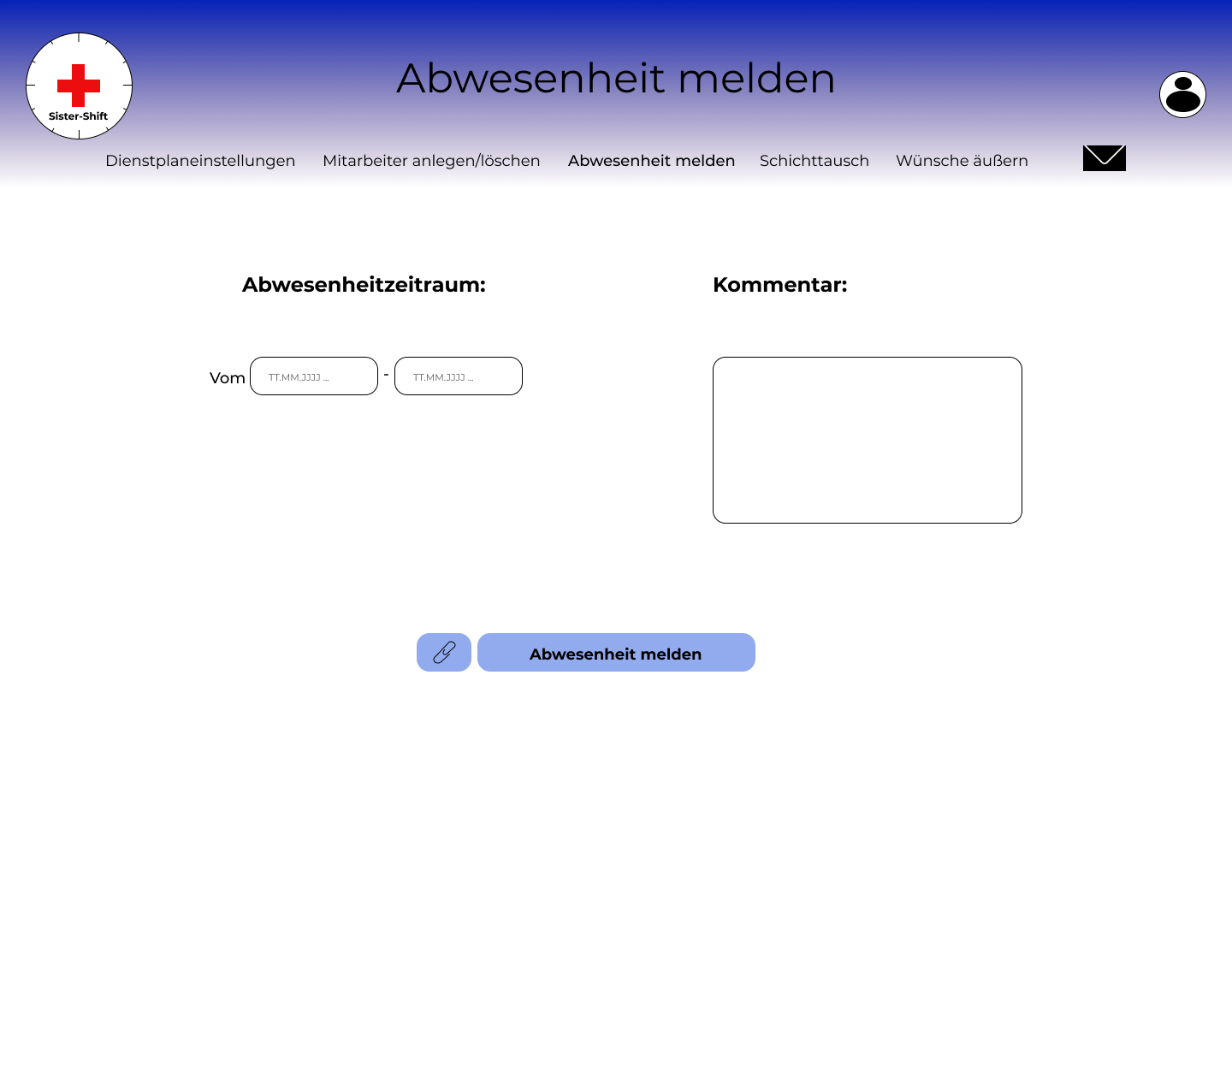Abbildung: Abwesenheit melden – Screen

Durch Klicken auf Abwesenheit melden, öffnet sich ein Dialogfenster, in dem eine Interaktion vom Nutzer erzwungen wird. Er wird aufgefordert die Eingabe zu kontrollieren und die Abwesenheit anschließend zu bestätigen. Wird diese Bestätigt, erhält der Nutzer eine Nachricht als Bestätigung für das Melden der Abwesenheit.

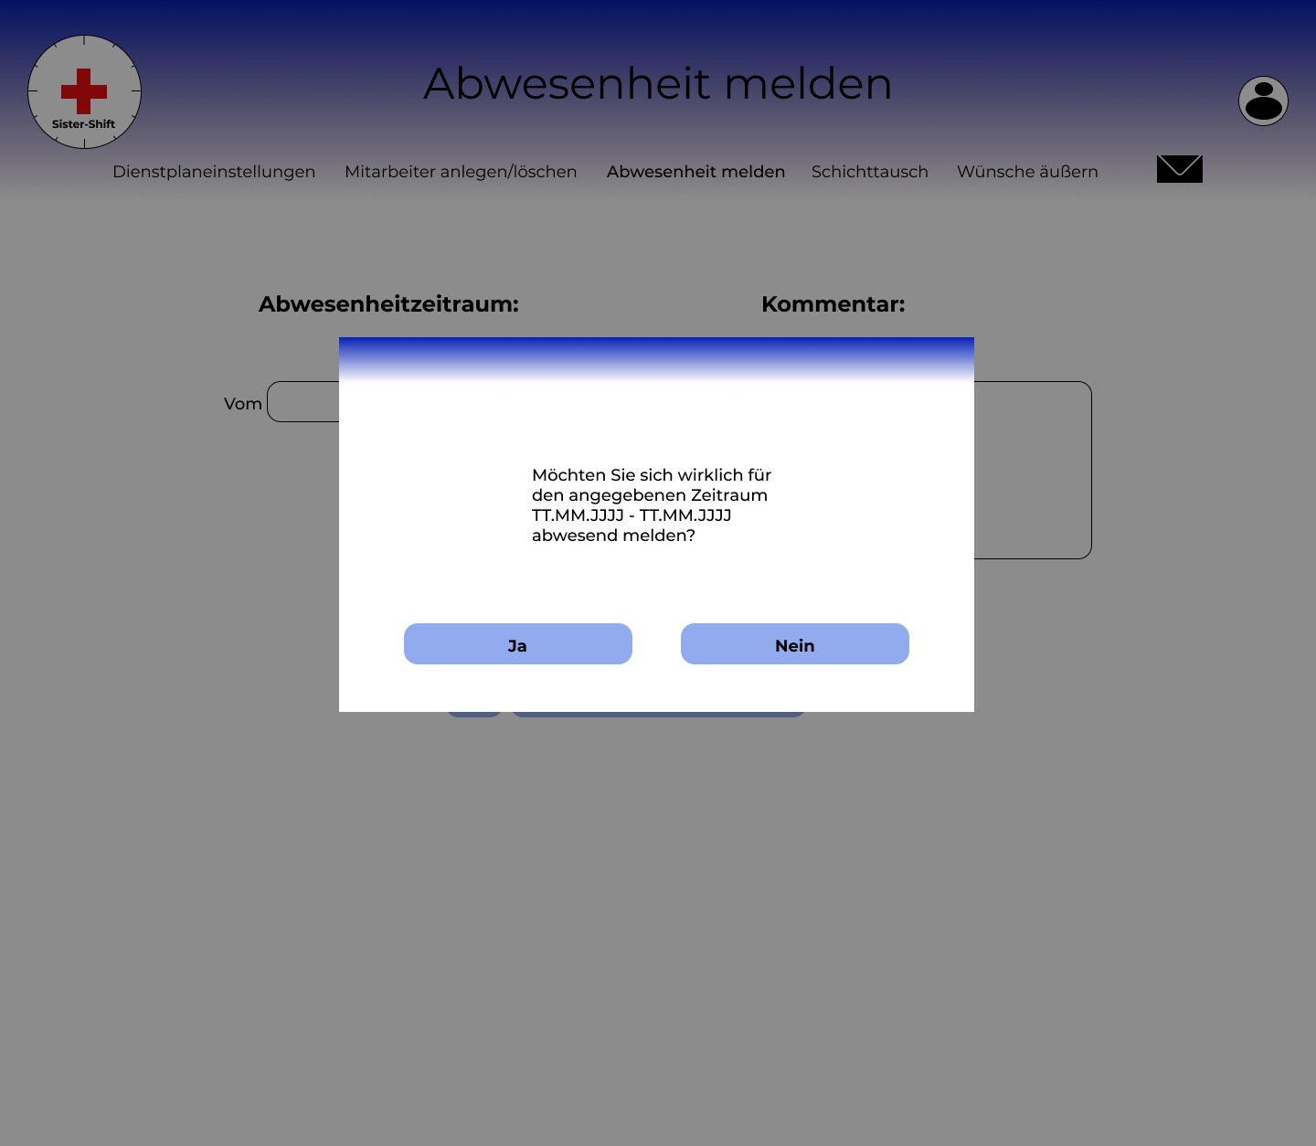Abbildung: Dialogbox - Überprüfung

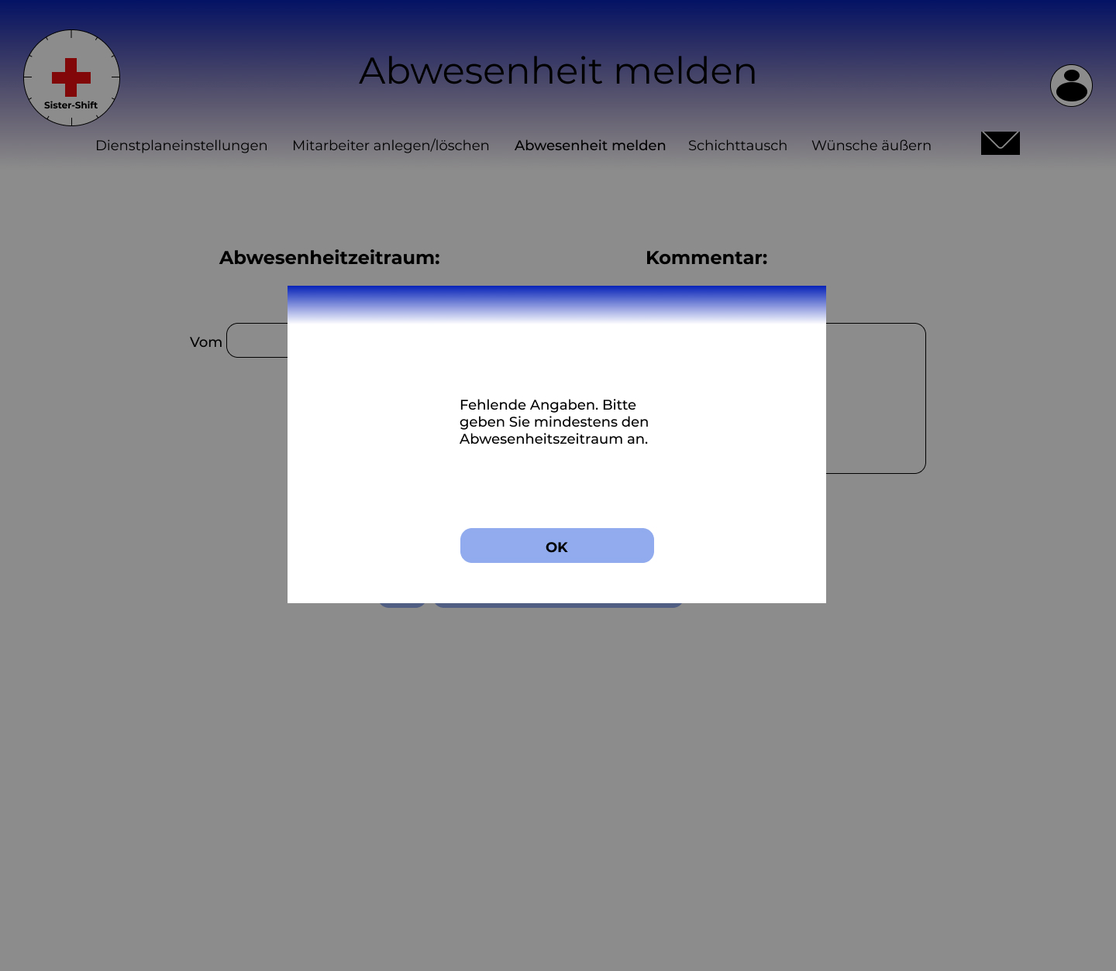Abbildung: Dialogbox – Abwesenheit melden – Fehlende Angaben

**Schichttausch**

Zu sehen ist der Screen, auf dem ein Schichttausch angefragt werden kann. Der User gibt das Datum an, an dem die Schicht liegt, die dieser gerne tauschen würde. Ist der Tausch erfolgreich, wird die Schicht entfernt, und der jeweilige User bekommt eine neue Schicht über eine Benachrichtigung zugewiesen. Diese Information ist für den User auch nochmal nachzulesen.

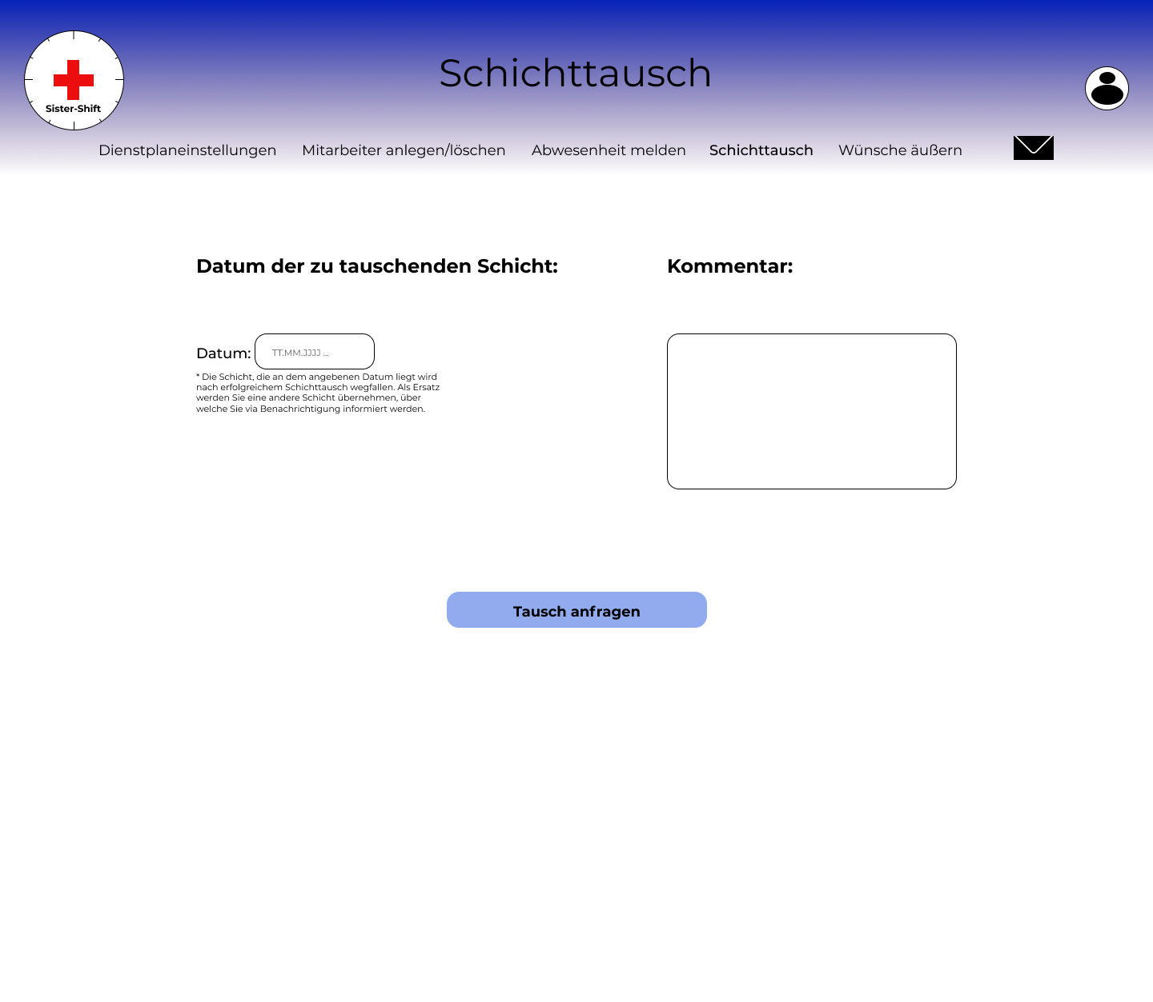Abbildung: Schichttausch – Screen

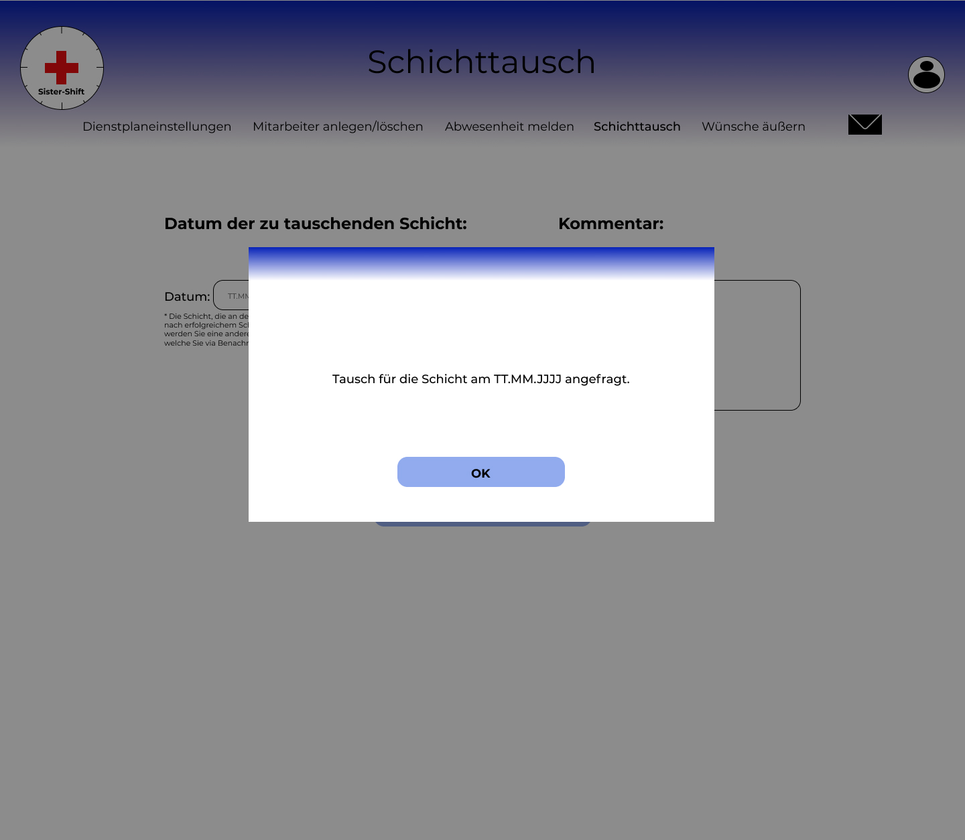Abbildung: Dialogbox – Schichttausch – Erfolg

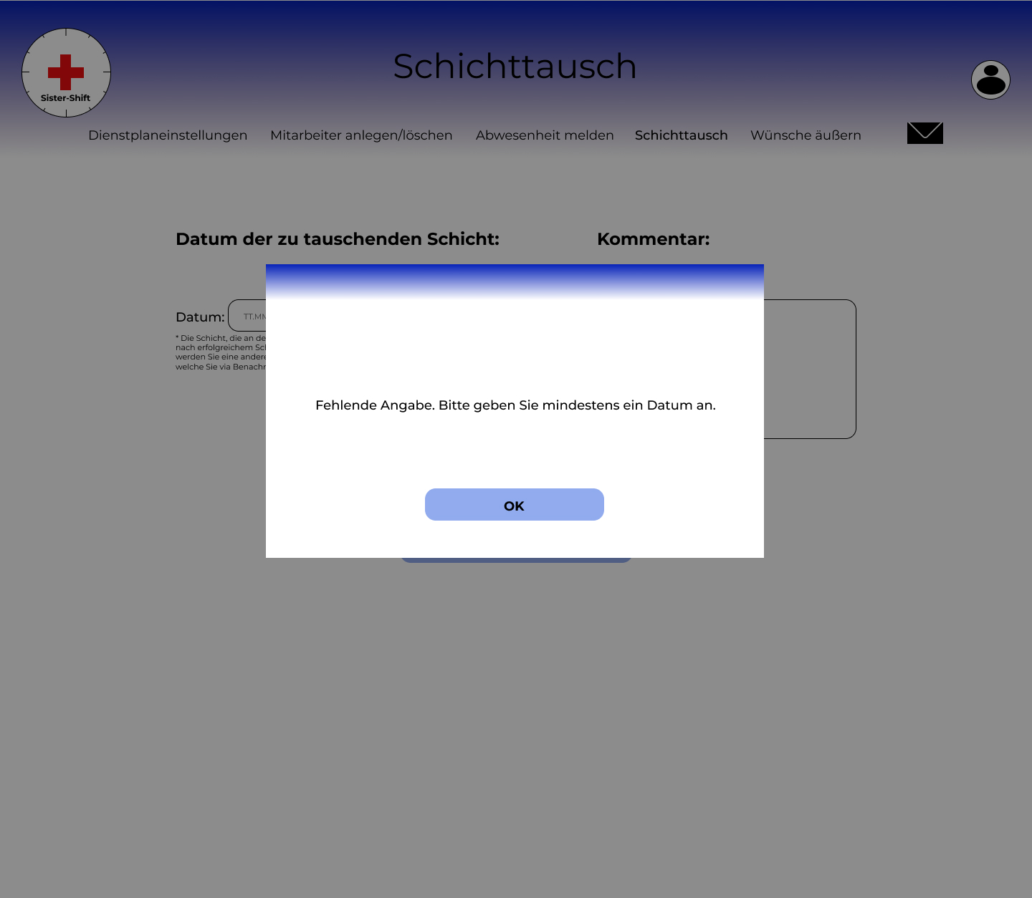Abbildung: Dialogbox – Schichttausch – Fehlende Angaben

**Wunschäußerung**

Auf diesem Screen können die Mitarbeiter Wünsche zum Dienstplan äußern. Dabei geben diese ein Datum an, auf das nach Möglichkeit keine Schicht gelegt wird. Falls dies nicht umsetzbar ist, können die Mitarbeiter eine Schicht priorisieren, welche an dem Datum am passendsten wäre. Diese Informationen sind ebenfalls auf dem Screen nachzulesen.

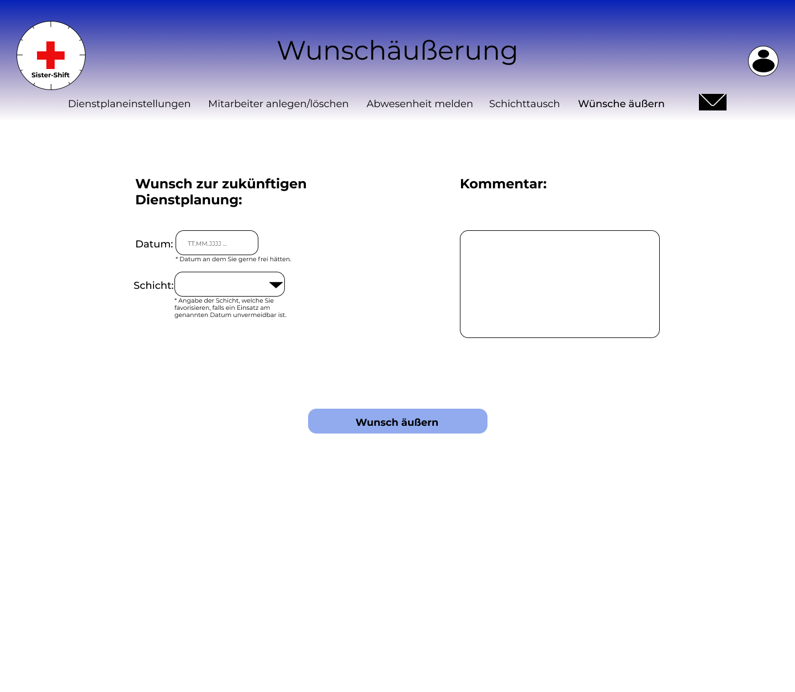Abbildung: Wunschäußerung - Screen

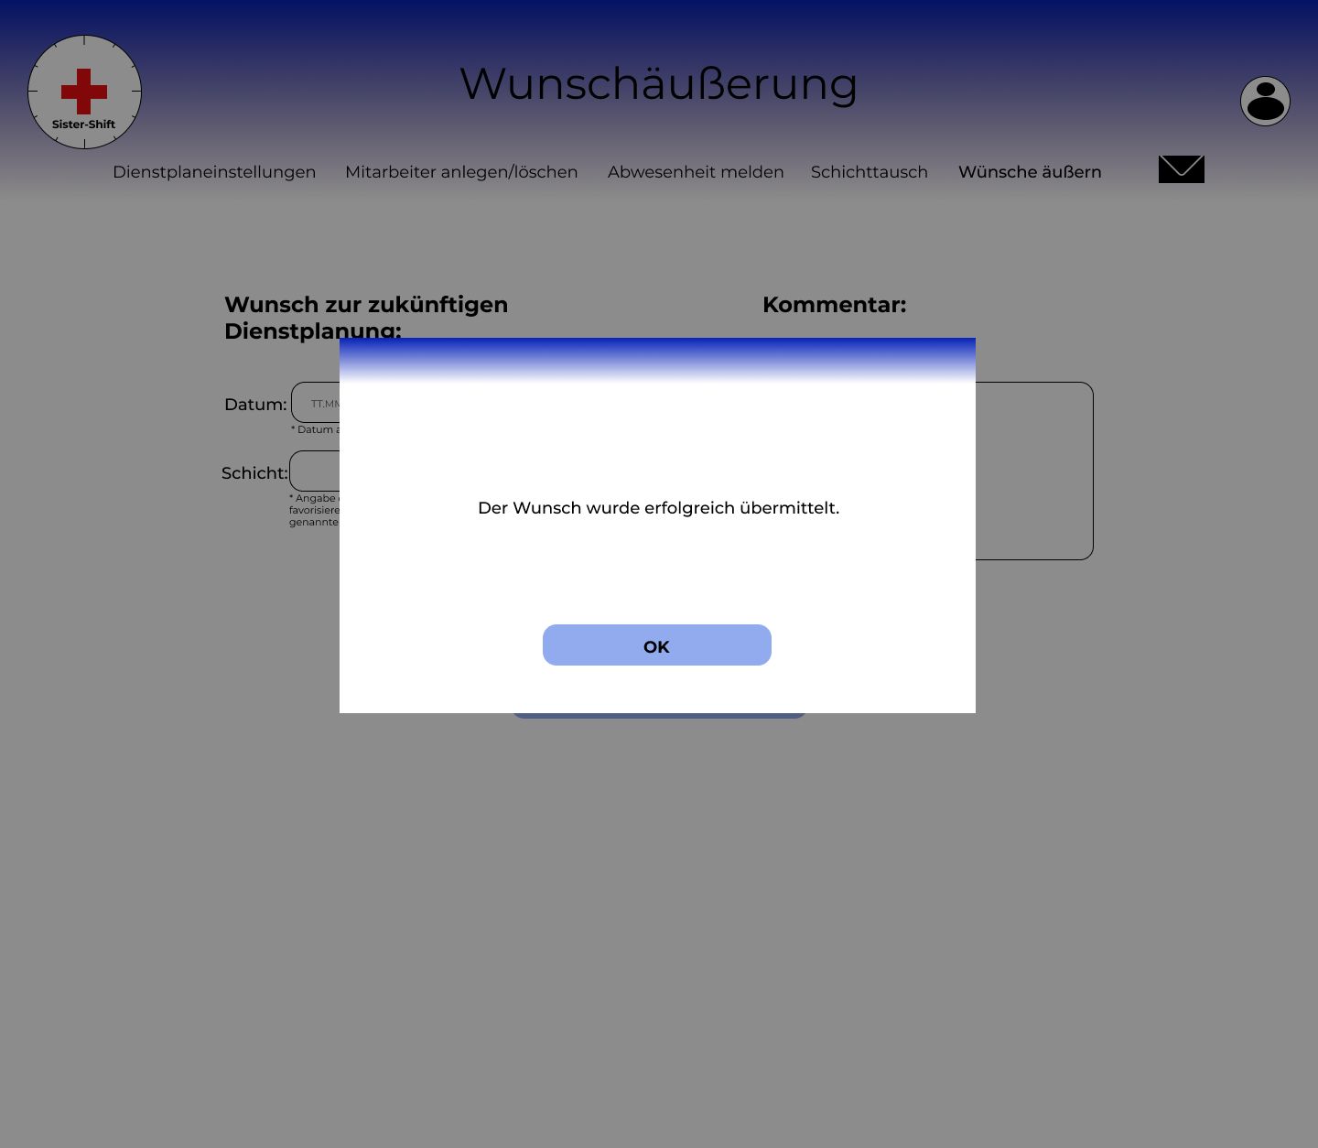Abbildung: Dialogbox - Wunschäußerung - Erfolg

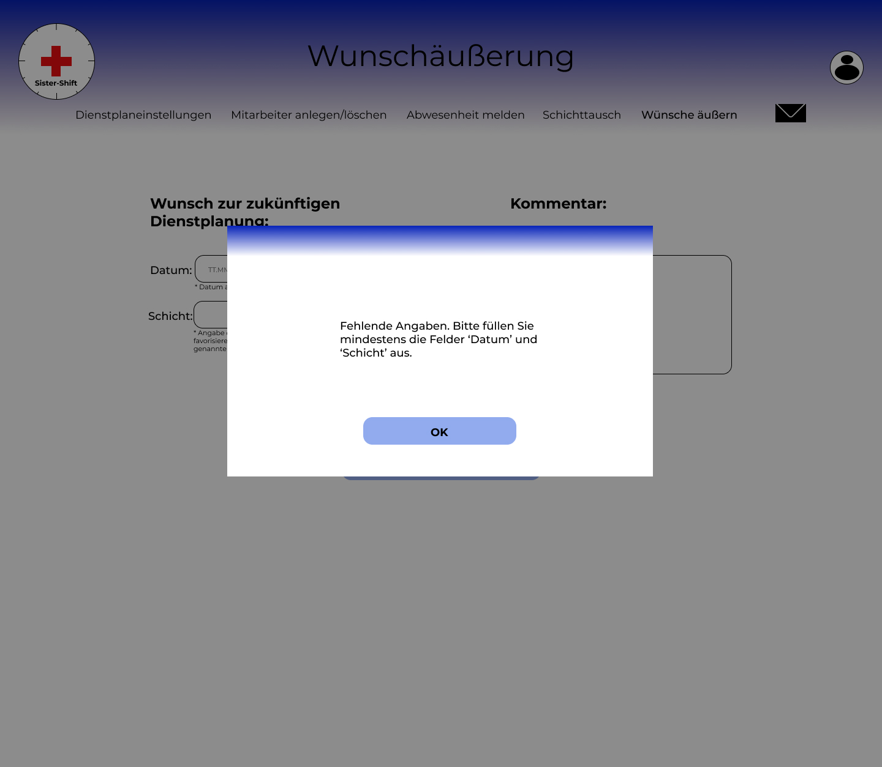Abbildung: Dialogbox - Wunschäußerung - Fehlende Angaben